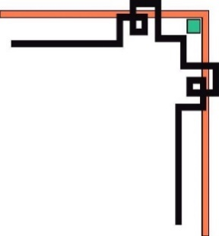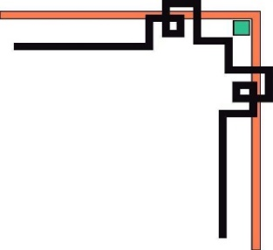

**TRƯỜNG ĐẠI HỌC SƯ PHẠM KỸ THUẬT THÀNH PHỐ HỒ CHÍ MINH**

**KHOA ĐÀO TẠO CHẤT LƯỢNG CAO**



**TIỂU LUẬN CHUYÊN NGÀNH**

**XÂY DỰNG WEBSITE ONLINE MEETING**

**DỰA TRÊN NỀN TẢNG PERN STACK**

**SVTH : BÙI PHÚC LÂM**

**MSSV : 18110141**

**SVTH : TRẦN HỮU HÀO**

**MSSV : 18110103**

**Ngành: CÔNG NGHỆ THÔNG TIN**

**GVHD: TS. HUỲNH XUÂN PHỤNG**

**Tp. Hồ Chí Minh, ngày 10 tháng 12 năm 2021**

**LỜI CẢM ƠN**

Lời đầu tiên, cho phép nhóm em được gửi lời cảm ơn chân thành đến thầy Huỳnh Xuân Phụng, người đã phụ trách hướng dẫn nhóm chúng em trong học phần “Tiểu luận chuyên ngành” cũng như hỗ trợ để việc thực hiện và hoàn thành bài báo cáo một cách tốt nhất và hiệu quả nhất. Những sự chỉ dạy, nhật xét, đóng góp ý kiến từ thầy đã góp phần rất quan trọng trong việc giúp chúng em hoàn hành đề tài một cách hoàn thiện nhất.

Bên cạnh đó, chúng em xin được cảm ơn các bạn cùng ngành đã không ngần ngại chia sẻ thêm kiến thức để chúng em có thể hoàn thành đề tài của mình.

Báo cáo được thực hiện trong một khoảng thời gian có hạn, cùng với những hạn chế về mặt kiến thức nên việc sai sót là điều không thể tránh khỏi trong quá trình thực hiện. Chúng em rất mong nhận được những ý kiến quý báu của thầy để nhóm rút kinh nghiệm và phát triển hơn trong tương lai.

Chúng em xin chân thành cảm ơn !

MỤC LỤC

CHƯƠNG 1: TỔNG QUAN 1

1.1. TÍNH CẤP THIẾT CỦA ĐỀ TÀI 1

1.2. MỤC ĐÍCH CỦA ĐỀ TÀI 1

1.3. ĐỐI TƯỢNG VÀ PHẠM VI NGHIÊN CỨU 1

1.4. KẾT QUẢ DỰ KIẾN ĐẠT ĐƯỢC 2

CHƯƠNG 2: CƠ SỞ LÝ THUYẾT 3

2.1. TỔNG QUAN VỀ PERN STACK 3

2.1.1. Khái niệm về PERN stack 3

2.1.2. Các thành phần trong PERN stack 3

2.1.3. Lợi thế của PERN stack 3

2.2. NodeJS 3

2.2.1. Tổng quan 3

2.2.2. Nguyên tắc hoạt động 5

2.2.3. Ưu điểm 6

2.2.4. Nhược điểm 6

2.3. ExpressJS 6

2.3.1. Tổng quan 6

2.3.2. Điểm nổi bật 7

2.4. ReactJS (sử dụng framework Next.js) 7

2.4.1. Tổng quan 7

2.4.2. Điểm nổi bật 7

2.5. PostgreSQL 8

2.5.1. Tổng quan 8

2.5.2. Điểm nổi bật 8

2.6. Giới thiệu về Mediasoup 8

CHƯƠNG 3: KHẢO SÁT HIỆN TRẠNG VÀ XÁC ĐỊNH YÊU CẦU 10

3.1. KHẢO SÁT HIỆN TRẠNG 10

3.1.1. Google Meet 10

3.1.2. Zoom 11

3.2. XÁC ĐỊNH YÊU CẦU 13

3.3. ĐẶC TẢ CHỨC NĂNG 14

3.3.1. Bảng requirement dành cho use case 14

3.3.2. Liệt kê các actor 15

3.3.3. Bảng use case 16

3.3.3.1. Use case “View home page” 16

3.3.3.2. Use case “Login” 17

3.3.3.2.1. Use case “Login with account” 17

3.3.3.2.2. Use case “Login with Google” 18

3.3.3.2.3. Use case “Login with Facebook” 19

3.3.3.3. Use case đăng ký “Register an account” 20

3.3.3.4. Use case đăng xuất “Logout an account” 22

3.3.3.5. Use case “Account settings” 23

3.3.3.5.1. Use case “Change settings” 23

3.3.3.5.1.1. Use case “Change password” 23

3.3.3.5.1.2. Use case “Reset password” 24

3.3.3.5.1.3. Use case “Delete account” 25

3.3.3.5.2. Use case “Change profile” 26

3.3.3.6. Use case “Forgot password” 27

3.3.3.7. Use case “View room list” 28

3.3.3.8. Use case “Create room with options” 29

3.3.3.9. Use case “Join a room” 31

3.3.3.10. Use case “User interactions” 32

3.3.3.10.1. Use case “Chat” 32

3.3.3.10.2. Use case “Voice” 33

3.3.3.10.3. Use case “Webcam” 34

3.3.3.10.4. Use case “Screen share” 34

3.3.3.10.5. Use case “Raise hand” 35

3.3.3.10.6. Use case “Questions” 36

3.3.3.10.6.1. Use case “Ask a question” 36

3.3.3.10.6.2. Use case “Answer a question” 37

3.3.3.10.6.3. Use case “Delete a question” 38

3.3.3.10.7. Use case “Polls” 39

3.3.3.10.7.1. Use case “Create a poll” 39

3.3.3.10.7.2. Use case “Vote a poll” 40

3.3.3.10.7.3. Use case “Close/reopen a poll” 40

3.3.3.10.7.4. Use case “Delete a poll” 41

3.3.3.11. Use case “Leave a room” 43

3.3.3.12. Use case “Close a room” 44

3.3.3.13. Use case “Edit a room” 45

3.3.3.13.1. Use case “Change room’s settings” 45

3.3.3.13.2. Use case “Delete room” 46

CHƯƠNG 4: THIẾT KẾ ỨNG DỤNG 47

4.1. THIẾT KẾ DỮ LIỆU 47

4.1.1. Sơ đồ thiết kế dữ liệu 47

4.1.2. Mô tả sơ đồ thiết kế dữ liệu 48

4.1.2.1. users 48

4.1.2.2. rooms 48

4.1.2.3. guest_rooms 49

4.2. SƠ ĐỒ TUẦN TỰ 50

4.2.1. Sequence chức năng “Login” 50

4.2.2. Sequence chức năng “Register” 51

4.2.3. Sequence chức năng “Logout” 52

4.2.4. Sequence chức năng “Forgot password” 53

4.2.5. Sequence chức năng “Set new password” 54

4.2.6. Sequence chức năng “Account settings” 55

4.2.7. Sequence chức năng “View room list” 55

4.2.8. Sequence chức năng “Create room with options” 56

4.2.9. Sequence chức năng “Edit room” 57

4.2.10. Sequence chức năng “Join a room” 57

4.2.11. Sequence chức năng “Leave a room” 58

4.2.12. Sequence chức năng “User interactions” 58

4.2.13. Sequence chức năng “Close a room” 59

4.3. THIẾT KẾ GIAO DIỆN 59

4.3.1. Screen flow cho actor “Guest” 59

4.3.1.1. SC_001 Home Screen 61

4.3.1.2. SC_002 Login Screen 62

4.3.1.3. SC_003 Register Screen 64

4.3.1.4. SC_004 Forgot Password Screen 65

4.3.1.5. SC_005 Set New Password Screen 66

4.3.2. Screen flow cho actor “User” 68

4.3.2.1. SC_001 Home Screen 70

4.3.2.2. SC_004 Forgot Password Screen 71

4.3.2.3. SC_005 Set New Password Screen 72

4.3.2.4. SC_006 Room List Screen 73

4.3.2.4.1. SC_006a Room List Screen - New Meeting 76

4.3.2.4.2. SC_006b Room List Screen - Edit Meeting Room 78

4.3.2.5. SC_007 Account Settings Screen 81

4.3.2.5.1. SC_007a Account Settings Screen - My Settings 81

4.3.2.5.2. SC_007b Account Settings Screen - My Profile 83

4.3.2.6. SC_008 Waiting Room Screen 84

4.3.2.7. SC_009 Room Screen 85

4.3.2.7.1. SC_009a Room Screen - Messages 87

4.3.2.7.2. SC_009b Room Screen - Questions 88

4.3.2.7.3. SC_009c Room Screen - Polls 91

4.3.2.7.4. SC_009d Room Screen - People 94

4.4. ỨNG DỤNG MEDIASOUP VÀO HỆ THỐNG 95

CHƯƠNG 5: CÀI ĐẶT VÀ KIỂM THỬ 96

5.1. CÀI ĐẶT ỨNG DỤNG 96

5.1.1. Quy trình deploy frontend 96

5.1.2. Quy trình deploy backend 97

5.2. KIỂM THỬ PHẦN MỀM 104

5.2.1. Kiểm thử chức năng đăng nhập “Login” 104

5.2.2. Kiểm thử chức năng đăng ký “Register” 104

5.2.3. Kiểm thử chức năng quên mật khẩu “Forgot password” 105

5.2.4. Kiểm thử chức năng cài đặt tài khoản “Account settings” 105

5.2.5. Kiểm thử chức năng tham gia phòng “Join a room” 106

5.2.6. Kiểm thử chức năng tạo phòng “Create room with options” 106

5.2.7. Kiểm thử chức năng chỉnh sửa phòng “Edit room” 107

5.2.8. Kiểm thử tương tác trong phòng “User interactions” 107

CHƯƠNG 6: KẾT LUẬN 109

6.1. KẾT QUẢ ĐẠT ĐƯỢC 109

6.2. ƯU ĐIỂM VÀ NHƯỢC ĐIỂM 109

6.2.1. Ưu điểm 109

6.2.2. Nhược điểm 109

6.2.3. Khó khăn 109

6.3. KINH NGHIỆM ĐẠT ĐƯỢC 109

6.4. HƯỚNG PHÁT TRIỂN TRONG TƯƠNG LAI 109

TÀI LIỆU THAM KHẢO 110

**DANH MỤC HÌNH**

Hình 2.6.1 Cách thức hoạt động của SFU 9

Hình 3.1.1 Giao diện trang chủ Google Meet 10

Hình 3.1.2 Giao diện cuộc họp với Zoom 11

Hình 3.3.1 Use case "View home page" 16

Hình 3.3.2 Use case "Login" 17

Hình 3.3.3 Use case "Register an account" 20

Hình 3.3.4 Use case "Logout an account" 22

Hình 3.3.5 Use case "Account settings" 23

Hình 3.3.6 Use case "Forgot password" 27

Hình 3.3.7 Use case "View room list" 28

Hình 3.3.8 Use case "Create room with options" 29

Hình 3.3.9 Use case "Join a room" 31

Hình 3.3.10 Use case "User interactions" 32

Hình 3.3.11 Use case "Leave a room" 43

Hình 3.3.12 Use case "Close a room" 44

Hình 3.3.13 Use case "Edit a room" 45

Hình 4.1.1 Sơ đồ thiết kế dữ liệu 47

Hình 4.2.1 Sequence "Login" 50

Hình 4.2.2 Sequence "Register" 51

Hình 4.2.3 Sequence "Logout" 52

Hình 4.2.4 Sequence "Forgot password" 53

Hình 4.2.5 Sequence "Set new password" 54

Hình 4.2.6 Sequence "Account settings" 55

Hình 4.2.7 Sequence "View room list" 55

Hình 4.2.8 Sequence "Create room with options" 56

Hình 4.2.9 Sequence "Edit room" 57

Hình 4.2.10 Sequence "Join a room" 57

Hình 4.2.11 Sequence "Leave a room" 58

Hình 4.2.12 Sequence "User interactions" 58

Hình 4.2.13 Sequence "Close a room" 59

Hình 4.3.1 Screen flow cho actor Guest 59

Hình 4.3.2 SC_001 Home Screen 61

Hình 4.3.3 SC_002 Login Screen 62

Hình 4.3.4 SC_003 Register Screen 64

Hình 4.3.5 SC_004 Forgot Password Screen 65

Hình 4.3.6 SC_005 Set New Password Screen 66

Hình 4.3.7 Screen flow cho actor User 68

Hình 4.3.8 SC_001 Home Screen 70

Hình 4.3.9 SC_004 Forgot Password Screen 71

Hình 4.3.10 SC_005 Set New Password Screen 72

Hình 4.3.11 SC_006 Room List Screen 1 73

Hình 4.3.12 SC_006 Room List Screen 2 74

Hình 4.3.13 SC_006a Room List Screen - New Meeting 76

Hình 4.3.14 SC_006b Room List Screen - Edit Meeting Room 1 78

Hình 4.3.15 SC_006b Room List Screen - Edit Meeting Room 2 79

Hình 4.3.16 SC_007a Account Settings Screen - My Settings 1 81

Hình 4.3.17 SC_007a Account Settings Screen - My Settings 2 81

Hình 4.3.18 SC_007b Account Settings Screen - My Profile 83

Hình 4.3.19 SC_008 Waiting Room Screen 84

Hình 4.3.20 SC_009 Room Screen 85

Hình 4.3.21 SC_009a Room Screen - Messages 87

Hình 4.3.22 SC_009b Room Screen - Questions 1 88

Hình 4.3.23 SC_009b Room Screen - Questions 2 89

Hình 4.3.24 SC_009b Room Screen - Questions 3 89

Hình 4.3.25 SC_009c Room Screen - Polls 1 91

Hình 4.3.26 SC_009c Room Screen - Polls 2 91

Hình 4.3.27 SC_009c Room Screen - Polls 3 92

Hình 4.3.28 SC_009d Room Screen - People 94

Hình 5.1.1 Giao diện deploy của vercel 96

Hình 5.1.2 Giao diện chọn repo frontend 96

Hình 5.1.3 Giao diện configure 97

Hình 5.1.4 Giao diện AWS Management Console 98

Hình 5.1.5 Tìm kiếm "EC2" 98

Hình 5.1.6 Giao diện EC2 instance 99

Hình 5.1.7 Giao diện chọn AMI (Amazon Machine Image) 99

Hình 5.1.8 Chọn AMI Ubuntu Server 20.04 LTS x86 100

Hình 5.1.9 Giao diện chọn instance type 100

Hình 5.1.10 Các tùy chọn 100

Hình 5.1.11 Giao diện Review Instance Launch 101

Hình 5.1.12 Kết nối vào instance đã tạo 101

Hình 5.1.13 Xác nhận kết nối 102

Hình 5.1.14 Giao diện Ubuntu CLI sau khi kết nối 103

**DANH MỤC BẢNG**

Bảng 3.3.1 Bảng requirement dành cho use case 15

Bảng 3.3.2 Use case "View home page" 16

Bảng 3.3.3 Use case "Login with account" 18

Bảng 3.3.4 Use case "Login with Google" 19

Bảng 3.3.5 Use case "Login with Facebook" 20

Bảng 3.3.6 Use case "Register an account" 22

Bảng 3.3.7 Use case "Logout an account" 23

Bảng 3.3.8 Use case "Change password" 24

Bảng 3.3.9 Use case "Reset password" 25

Bảng 3.3.10 Use case "Delete account" 26

Bảng 3.3.11 Use case "Change profile" 27

Bảng 3.3.12 Use case "Forgot password" 28

Bảng 3.3.13 Use case "View room list" 29

Bảng 3.3.14 Use case "Create room with options" 30

Bảng 3.3.15 Use case "Join a room" 32

Bảng 3.3.16 Use case "Chat" 33

Bảng 3.3.17 Use case "Voice" 34

Bảng 3.3.18 Use case "Webcam" 34

Bảng 3.3.19 Use case "Screen share" 35

Bảng 3.3.20 Use case "Raise hand" 36

Bảng 3.3.21 Use case "Ask a question" 37

Bảng 3.3.22 Use case "Answer a question" 38

Bảng 3.3.23 Use case "Delete a question" 38

Bảng 3.3.24 Use case "Create a poll" 39

Bảng 3.3.25 Use case "Vote a poll" 40

Bảng 3.3.26 Use case "Close/Reopen a poll" 41

Bảng 3.3.27 Use case "Delete a poll" 42

Bảng 3.3.28 Use case "Leave a room" 43

Bảng 3.3.29 Use case "Close a room" 44

Bảng 3.3.30 Use case "Change room's settings" 46

Bảng 3.3.31 Use case "Delete room" 46

Bảng 4.1.1 Mô tả thiết kế dữ liệu bảng users 48

Bảng 4.1.2 Mô tả thiết kế dữ liệu bảng rooms 49

Bảng 4.1.3 Mô tả thiết kế dữ liệu bảng guest_rooms 49

Bảng 4.3.1 Mô tả screen flow cho actor Guest 60

Bảng 4.3.2 Danh sách màn hình của Guest 60

Bảng 4.3.3 SC_001 Home Screen 62

Bảng 4.3.4 SC_002 Login Screen 63

Bảng 4.3.5 SC_003 Register Screen 65

Bảng 4.3.6 SC_004 Forgot Password Screen 66

Bảng 4.3.7 SC_005 Set New Password Screen 67

Bảng 4.3.8 Mô tả screen flow cho actor User 69

Bảng 4.3.9 Danh sách màn hình của User 69

Bảng 4.3.10 SC_001 Home Screen 71

Bảng 4.3.11 SC_004 Forgot Password Screen 72

Bảng 4.3.12 SC_005 Set New Password Screen 73

Bảng 4.3.13 SC_006 Room List Screen 75

Bảng 4.3.14 SC_006a Room List Screen - New Meeting 77

Bảng 4.3.15 SC_006b Room List Screen - Edit Meeting Room 81

Bảng 4.3.16 SC_007a Account Settings Screen - My Settings 83

Bảng 4.3.17 SC_007b Account Settings Screen - My Profile 84

Bảng 4.3.18 SC_008 Waiting Room Screen 85

Bảng 4.3.19 SC_009 Room Screen 86

Bảng 4.3.20 SC_009a Room Screen - Messages 88

Bảng 4.3.21 SC_009b Room Screen - Questions 90

Bảng 4.3.22 SC_009c Room Screen - Polls 93

Bảng 4.3.23 SC_009d Room Screen - People 95

Bảng 5.2.1 Kiểm thử chức năng đăng nhập 104

Bảng 5.2.2 Kiểm thử chức năng đăng ký 105

Bảng 5.2.3 Kiểm thử chức năng quên mật khẩu 105

Bảng 5.2.4 Kiểm thử chức năng cài đặt tài khoản 106

Bảng 5.2.5 Kiểm thử chức năng tham gia phòng 106

Bảng 5.2.6 Kiểm thử chức năng tạo phòng 107

Bảng 5.2.7 Kiểm thử chức năng chỉnh sửa phòng 107

Bảng 5.2.8 Kiểm thử một số chức năng tương tác trong phòng 108

# CHƯƠNG 1: TỔNG QUAN

## TÍNH CẤP THIẾT CỦA ĐỀ TÀI

Thực tế hiện nay, Việt Nam và cả thế giới đang đương đầu với một trong những loại dịch bệnh có sức lây lan khủng khiếp - đại dịch Covid19. Đứng trước tình trạng đó, việc tránh tiếp xúc trực tiếp với nhau có sức ảnh hưởng rất tích cực; không chỉ giúp bảo vệ bản thân và mọi người xung quanh, mà còn góp phần vào công cuộc đấu tranh chống dịch của toàn nhân loại. Mặt khác, việc tránh tiếp xúc trực tiếp lại gây khó khăn trong nhiều lĩnh vực và đời sống con người, tiêu biểu nhất là vấn đề giáo dục. Hiểu được điều đó, nhóm chúng em quyết định chọn đề tài “XÂY DỰNG WEBSITE ONLINE MEETING TRÊN NỀN TẢNG PERN STACK”. Ngoài là nơi gặp gỡ và trò chuyện trực tuyến, website còn là một công cụ hữu ích cho việc dạy và học trong thời kì diễn biến dịch bệnh còn phức tạp.

## MỤC ĐÍCH CỦA ĐỀ TÀI

Đề tài “XÂY DỰNG WEBSITE ONLINE MEETING TRÊN NỀN TẢNG PERN STACK” đặt ra 2 vấn đề trọng tâm về mục tiêu mà sinh viên nghiên cứu cần thực hiện được bao gồm:

Vấn đề đầu tiên là về mặt lý thuyết, sinh viên phải hoàn thành đề tài và hiểu được tổng quan mô hình PERN nói chung. Với mỗi thành phần của PERN Stack, hiểu được khái niệm, đặc điểm và cách thức hoạt động. Ngoài ra, sinh viên cũng cần tìm hiểu về các thư viện liên quan giúp ích trong quá trình hoàn thành đề tài.

Vấn đề thứ hai đặt ra chính là cốt lõi của đề tài. Cụ thể là website đã sử dụng giải pháp nào để đảm bảo sự ổn định của những tác vụ đa phương tiện như: truyền tải video, hình ảnh, âm thanh.

## ĐỐI TƯỢNG VÀ PHẠM VI NGHIÊN CỨU

Đề tài được thực hiện nghiên cứu xoay quanh hai nhóm đối tượng trọng tâm bao gồm: nhóm đối tượng về kiến thức công nghệ và nhóm đối tượng có nhu cầu sự dụng dịch vụ họp mặt trực tuyến.

Trong đó nhóm đối tượng về kiến thức công nghệ bao gồm 4 đối tượng nghiên cứu bắt buộc là: NodeJS, ReactJS, PostgreSQL, ExpressJS. Kết hợp thêm trong nhóm đối tượng nghiên cứu về kiến thức công nghệ là một số thư viện giúp ích trong quá trình hoàn thành đề tài.

Nhóm đối tượng có nhu cầu sử dụng dịch vụ họp mặt trực tuyến có thể kể đến như: công nhân viên chức, giảng viên - giáo viên, học sinh - sinh viên, người thân, bạn bè, gia đình,… và hầu như tất cả mọi người.

Phạm vi nghiên cứu đề ra ở mức độ tổng quát, người thực hiện đề tài hiểu được các kiến thức chung của nội dung nghiên cứu và áp dụng được từng nội dung kiến thức vào sản phẩm thực tế, không đặt nặng các lý thuyết nặng nề không mang tính ứng dụng.

## KẾT QUẢ DỰ KIẾN ĐẠT ĐƯỢC

* Hiểu được kiến thức về PERN Stack.
* Xây dựng một website online meeting dựa trên kiến thức đã tỉm hiểu.

# CHƯƠNG 2: CƠ SỞ LÝ THUYẾT

## TỔNG QUAN VỀ PERN STACK

### Khái niệm về PERN stack

PERN stack là một bộ công nghệ mã nguồn mở liên quan đến JavaScript. Gồm các công nghệ: PostgreSQL, Express, React và Nodejs. PERN stack được dùng để xây dựng một ứng dụng web full-stack.

### Các thành phần trong PERN stack

PostgreSQL một cơ sở dữ liệu SQL rất phổ biến và mạnh mẽ.

Express là web framework được xây dựng bằng Javascript chạy trên nền Node.js. Nó hỗ trợ thêm nhiều tính năng cần có của một web framewok như: routing, middlewares, template engines,…

React là một thư viện front-end (hay UI) viết bằng JavaScript, do Facebook phát triển.

Node.js là một nền tảng (platform) phát triển độc lập, được xây dựng trên JavaScript Runtime của Chrome (V8). Dựa trên Nodejs chúng ta có thể xây dựng được các ứng dụng mạng nhanh chóng, và dễ dàng mở rộng. Nodejs là nền tảng giúp chạy JavaScript tại phía server.

### Lợi thế của PERN stack

React for frontend: Xây dựng các giao diện phức tạp và giao tiếp với server.

Node and ExpressJS on server-side: Express là một framework mạnh mẽ dành cho máy chủ dựa trên Node.js. Nó xử lý các yêu cầu (req) và phản hồi (res) HTTP.

PostgreSQL for the database: Sử dụng cơ sở dữ liệu quan hệ PostgreSQL (thay vì MongoDB MERN Stack), lưu trữ dữ liệu ở định dạng bảng (tabular) như những cơ sở dữ liệu quan hệ khác. Nó có những quy tắc nghiêm ngặt về tính toàn vẹn của dữ liệu và các quan hệ.

## NodeJS

### Tổng quan

NodeJS là một framework môi trường hỗ trợ dịch và thực thi chương trình được viết bằng JavaScript mà không cần dùng tới trình duyệt.

NodeJS ra đời nhờ những lập trình viên đầu tiên của JavaScript mở rộng nó từ một ngôn ngữ chỉ có thể thực thi trên trình duyệt thành ngôn ngữ có thể thực thi độc lập trên máy tính.1

NodeJS cũng giống với trình duyệt hiện nay, được chạy dựa trên V8 JavaScript engine - công cụ giúp trình duyệt dịch và thực thi JavaScript. Ngoài ra, NodeJS cung cấp một số thư viện không có sẵn trong V8 engine

Một số khái niệm tiêu biểu trong NodeJS:

* Event: mỗi một thao tác, yêu cầu (request) đến server đều được NodeJS xem là một sự kiện (event)
* Event Queue: hàng đợi sự kiện là nơi tất cả các sự kiện (event) đã đi vào sẽ lần lượt được xử lý theo cơ chế FIFO, tức là các sự kiện đến server trước sẽ được NodeJS xử lý trước, các sự kiện đến server sau sẽ được xử lý sau.
* Callbacks: là các thao tác, các xử lý, các hàm sẽ được thực hiện sau khi đã thực thi hoàn thành một hàm định nghĩa callback. Việc sử dụng callback giúp cho lập trình viên quản lý các vấn đề về.
* Message: nội dung thông báo tương ứng với từng callback.
* Blocking I/O: là cơ chế được ứng dụng trong phần lớn các ngôn ngữ server-side, cơ chế này quản lý các request đến server và lần lượt cho thực hiện yêu cầu của request tiếp theo khi request đang xử lý đã hoàn thành. Từ đây dễ thấy được rằng nếu các yêu cầu xử lý của request đến sớm tiêu tốn nhiều thời gian thì các request đến sau bắt buộc phải đợi toàn bộ thời gian xử lý này. Với NodeJS việc quản lý các request yêu cầu được thay thế bằng cơ chế xử lý Non-Blocking I/O để giải quyết vấn đề thời gian chờ nêu trên.
* Thread Pool: là một chương trình viết bằng ngôn ngữ C++ được tích hợp bên trong NodeJS, chương trình này cho phép xử lý đa luồng. Đây chính là môi trường xử lý chính cho tất cả tác vụ được server NodeJS xử lý và các tác vụ này cũng được xử lý trên các luồng khác nhau.
* Event Loop: là một vòng lặp vô tận, nó chuyển các yêu cầu đã nhận sang Thread Pool, đồng thời mỗi một yêu cầu cũng được tự động đăng ký một Callback, khi yêu cầu được xử lý xong hàm Callback tương ứng sẽ được thực thi.

### Nguyên tắc hoạt động

Nguyên tắc hoạt động quan trọng nhất tạo nên khả năng xử lý với tốc độ cao của NodeJS đến từ việc xử lý **Non-Blocking**. Quá trình xử lý này cho phép NodeJS nhận và xử lý đồng thời nhiều tác vụ thông qua duy nhất một luồng xử lý (Single thread) thay vì tạo nhiều luồng xử lý tương ứng với các request ở các ngôn ngữ Server truyền thống đã có. Các tác vụ được nhận vào luồng xử lý nếu không được quy định tuần tự thực hiện (phải hoàn thành công việc A trước rồi sau đó bắt đầu thực hiện công việc công việc B) sẽ được cho phép truy cập tài nguyên song song lẫn nhau mà không bị khóa lại (Blocking) đợi tác vụ trước đó. Từ đó mà những tác vụ diễn ra không liên quan đến nhau có thể xử lý song song độc lập với nhau, rút ngắn lượng lớn thời gian xử lý cho server NodeJS

Kết hợp với xử lý quá trình xử lý Non-Blocking là **Callbacks** và **Event Loop** giúp cho NodeJS quản lý tất cả các tác vụ được được thực thi. Cụ thể khi một tác vụ được xử lý Non-Blocking hoàn thành sẽ gửi về 1 Callback với ý nghĩa thông báo với hệ thống rằng tác vụ đã thực hiện xong hoàn toàn. Trước đó khi các tác vụ này được định nghĩa thì callback của từng tác vụ cũng đã được đưa vào Event Table để chờ các sự kiện (Event) cho phép thực thi. Khi Event mong chờ của tác vụ được diễn ra cũng là lúc các message của tác vụ đang chờ trong Event Table được di chuyển sang Event Queue chờ thực hiện theo nguyên tắc “đến trước thực hiện trước” (First In First Out - FIFO). Song song với quá trình này là quá trình Event Loop thực hiện một vòng lặp vô tận kiểm tra có message nào đang đợi trong Event Queue hay không và Thread Pool có đang thực hiện tác vụ nào hay không, nếu đồng thời có message đang chờ và Thread Pool có thể tiếp nhận tác vụ Event Loop sẽ đưa phần tử đầu tiên của Queue vào Thread Pool xử lý và gửi về callback khi tất cả các message quy định callback tương ứng đã hoàn thành. Nếu không còn message nào trong Event Queue vòng lặp Event Loop vẫn luôn luôn được chạy để kiểm tra và xử lý ngay khi có tác vụ chờ.

Tổng thể với sự kết hợp giữa các đặc trưng tiêu biểu: Non-Blocking I/O, Callbacks, Event Loop một server NodeJS xử lý bất đồng bộ (asynchronous) các đồng bộ các tác vụ được yêu cầu và trả về kết quả ngay khi các tác vụ được hoàn thành thông qua callback. Còn quá trình xử lý và phản hồi callback này được xử lý với sự điều phối, quản lý của vòng lặp vô tận xử lý sự kiện Event Loop lấy từng message của quy định callback thực hiện với tài nguyên hệ thống và phản hồi callback khi tất cả message quy định callback tương ứng đã hoàn thành.

### Ưu điểm

NodeJS cung cấp khả năng mở rộng cao. NodeJS được nhận xét là dễ mở rộng chương trình cả về chiều rộng lẫn chiều sâu.

Vì JavaScript là một trong những ngôn ngữ lập trình phổ biến nhất. Những lập trình viên đã biết JavaScript có thể chuyển sang NodeJS mà không gặp nhiều khó khăn.

Sử dụng NodeJS, lập trình viên sẽ chỉ cần sử dụng một ngôn ngữ lập trình duy nhất là JavaScript cho cả phần front-end và back-end.

Nhờ có tốc độ thông dịch và thực thi nhanh, NodeJS có thêm lợi thế để được chọn làm ngôn ngữ phát triển server-side hiệu quả.

Cộng đồng sử dụng NodeJS lớn mạnh cũng giúp các lập trình viên mới tiếp xúc với NodeJS dễ hòa nhập, học hỏi và tháo gỡ khó khăn.

Có được sự hỗ trợ từ các công cụ thông dụng tích hợp sẵn trong NodeJS. Lập trình viên có thể dễ dàng kiểm tra mã nguồn đã chạy đúng hay chưa với Jasmin trong việc tạo các unit test. Tương tự khi cài đặt những thư viện mới phục vụ cho dự án, Node package manager (npm) sẽ là công cụ hỗ trợ đắc lực.

### Nhược điểm

Dễ để cho lập trình viên có kinh nghiệm tìm hiểu nhưng lại khá khó cho người mới bắt đầu. Đặc biệt là những lập trình viên quen với kiểu lập trình tuần tự (Synchronous).

Vì nó là công nghệ mới, vậy nên thường chỉ thích hợp với những start up. Những dự án lớn, quan trọng của các công ty lớn sẽ ít chọn NodeJS để làm.

## ExpressJS

### Tổng quan

Express là một framework nhỏ nhưng linh động được xây dựng trên nền tảng NodeJS, framework này cung cấp các chức năng mạnh mẽ để phát triển các ứng dụng web và mobile.

Express được sinh ra để làm đơn giản hóa quá trình cấu hình định tuyến, giao tiếp giữa client với server cho lập trình viên. Hiện tại framework này đã có thêm nhiều gói trung gian (middleware packages) hỗ trợ đơn giản hóa công việc của lập trình viên như: body-parser, cors, timeout, ...

Express đang là một trong những framework phổ biến nhất trong lập trình các ứng dụng server-side và được áp dụng trong nhiều framework sử dụng Javascript khác.

### Điểm nổi bật

Cấu hình/lập trình các xử lý cho các HTTP request ở tất cả các URL khác nhau.

Kết hợp với các công cụ kết xuất giao diện (“View” rendering) để phản hồi dữ liệu thông qua việc chèn dữ liệu vào các mẫu (templates)

Cấu hình chung toàn bộ ứng dụng website như một cổng (port) kết nối và quy định các thông tin phản hồi (response) tương ứng.

Thêm các thông tin bổ sung vào request, response đang xử lý thông qua các trung gian (middleware) bất cứ khi nào mà request vẫn còn nằm trong giai đoạn xử lý.

## ReactJS (sử dụng framework Next.js)

### Tổng quan

ReactJS là một thư viện JavaScript có tính hiệu quả và linh hoạt để xây dựng các thành phần giao diện người dùng (UI) có thể sử dụng lại. ReactJS giúp phân chia các UI phức tạp thành các thành phần nhỏ (được gọi là component). Nó được tạo ra bởi Jordan Walke, một kỹ sư phần mềm tại Facebook. ReactJS ban đầu được phát triển và duy trì bởi Facebook và sau đó được sử dụng trong các sản phẩm của mình như WhatsApp & Instagram.

Next.js là một framework được xây dựng từ React.js, Node.js, webpack và Babel.js. Nó được tạo ra để giúp các devs tạo React App có tính năng SSR (Server Side Render) và/hoặc web app tỉnh.

### Điểm nổi bật

ReactJS được dùng để xây dựng các ứng dụng [single page application] (SPA). Một trong những điểm hấp dẫn của ReacJS là nó không chỉ được xây dựng bên phía clients mà còn sử dụng được bên phía server.

Next.js được đóng góp bởi Vercel (cung cấp hosting chuyên cho JS dev, họ có gói free "unlimited" rất tốt). Next.js cung cấp giải phảp lập trình web sử dụng một hosting bao trọn cả backend lẫn frontend.

## PostgreSQL

### Tổng quan

PostgreSQL là một hệ thống quản trị cơ sở dữ liệu quan hệ-đối tượng (object-relational database management system) có mục đích chung, hệ thống cơ sở dữ liệu mã nguồn mở tiên tiến nhất hiện nay.

PostgreSQL được phát triển dựa trên POSTGRES 4.2 tại phòng khoa học máy tính Berkeley, Đại học California.

### Điểm nổi bật

PostgreSQL được thiết kế để chạy trên các nền tảng tương tự UNIX. Tuy nhiên, PostgreSQL sau đó cũng được điều chỉnh linh động để có thể chạy được trên nhiều nền tảng khác nhau như Mac OS X, Solaris và Windows.

PostgreSQL là một phần mềm mã nguồn mở miễn phí. Mã nguồn của phần mềm khả dụng theo license của PostgreSQL, một license nguồn mở tự do. Theo đó, bạn sẽ được tự do sử dụng, sửa đổi và phân phối PostgreSQL dưới mọi hình thức.

PostgreSQL không yêu cầu quá nhiều công tác bảo trì bởi có tính ổn định cao. Do đó, nếu bạn phát triển các ứng dụng dựa trên PostgreSQL, chi phí sở hữu sẽ thấp hơn so với các hệ thống quản trị dữ liệu khác.

## Giới thiệu về Mediasoup

Là một WebRTC SFU (Selective Forwarding Unit) cho NodeJS. Nó cho phép tạo ra các hội nghị truyền hình (video conferencing) trên trình duyệt hoặc điện thoại theo kiểu đa luồng.

Một SFU là một kiến trúc mà trong đó, người dùng sẽ truyền các media stream được mã hóa đến một máy chủ trung tâm và SFU sẽ giải mã rồi chuyển tiếp luồng stream đó đến các người dùng khác. Điều này làm giảm độ trễ và cũng cho phép những thứ như chuyển mã, ghi âm so với kiến trúc peer-to-peer.

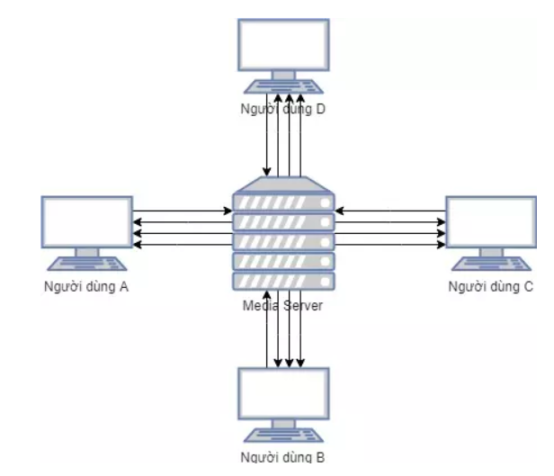

Hình . Cách thức hoạt động của SFU

Thay vì là một media server độc lập, mediasoup là một thư viện/module của NodeJS và có thể dễ dàng tích hợp vào ứng dụng.

# CHƯƠNG 3: KHẢO SÁT HIỆN TRẠNG VÀ XÁC ĐỊNH YÊU CẦU



## KHẢO SÁT HIỆN TRẠNG

Vấn đề họp mặt trực tuyến không còn quá xa lạ đối với mọi người hiện nay. Có rất nhiều các nền tảng cung cấp dịch vụ này trên thị trường. Do nhu cầu người sử dụng ngày càng lớn dẫn đến vấn đề tiếp thu công nghệ cũng là một trở ngại không nhỏ. Chính vì vậy, các dịch vụ này ngoài việc đáp ứng nhu cầu tối thiểu đã nêu, còn phải mang lại sự thân thiện và dễ sử dụng.

Dưới đây là khảo sát hiện trạng một số nền tảng nổi bật cung cấp dịch vụ họp mặt trực tuyến.

### Google Meet

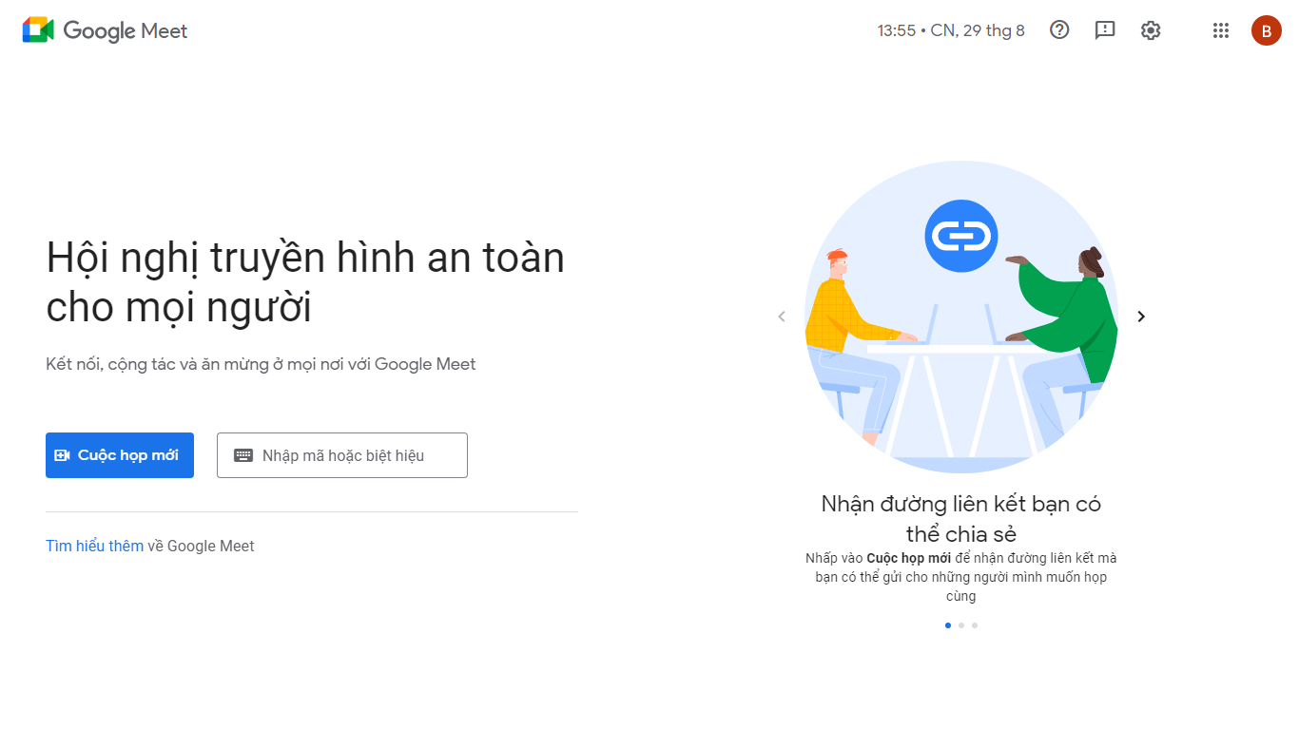

Hình . Giao diện trang chủ Google Meet

Google Meet là dịch vụ liên lạc qua video do Google phát triển, cho phép người dùng có thể kết nối trực tuyến trên nền tảng web được tích hợp trong G-suite của Google. Google Meet là ứng dụng hoàn toàn miễn phí nhằm hỗ trợ cho các buổi học/buổi họp trực tuyến có số lượng người tham gia lớn, tối đa lên tới 100 người.

Lịch sử ra đời: Google Meet chính thức ra mắt vào tháng 3/2017.

Nền tảng: Ngoài phiên bản trên web https://meet.google.com/ thì Google Meet còn phát hành dưới dạng ứng dụng có trên Android và iOS.

Tính năng nổi bật:

* Cho phép tối đa 100 thành viên tham gia mỗi cuộc gọi với người dùng G-Suite basic; tối đa 150 thành viên tham gia với G-Suite Business; tối đa 250 người tham gia với G-Suite Enterprise.
* Có thể tham gia và sử dụng trên nền tảng website hoặc ứng dụng điện thoại.
* Nội dung cuộc họp/học sẽ được bảo mật bằng mật khẩu dành cho người dùng G-Suite Enterprise.
* Tích hợp với Google Calendar để lên lịch cho cuộc họp trực tuyến bằng 1 click chuột.
* Chia sẻ màn hình để trình bày tài liệu, bảng tính, thuyết trình.
* Cuộc gọi được mã hóa với tất cả người dùng.
* Phụ đề chi tiết thông qua nhận dạng giọng nói.

Hạn chế: Từ tháng 9/2020, tất cả người tham gia phải có tài khoản Google.

### Zoom



Hình . Giao diện cuộc họp với Zoom

Zoom là tên gọi của một phần mềm chuyên dụng dành cho việc hôi họp – làm việc trực tuyến. Nó giúp một nhóm người có thể kết nối với nhau, nhìn mặt nhau, trò chuyện với nhau dù họ đang ở cách rất xa nhau. Điều kiện để làm được điều đó dĩ nhiên là bạn phải cài đặt Zoom vào máy tính, điện thoại hoặc một thiết bị điện tử nào khác xong xuôi và có kết nối Internet ổn định.

Lịch sử ra đời: Dịch vụ này bắt đầu hoạt động vào tháng 1 năm 2013.

Nền tảng: Zoom hỗ trợ nhiều nền tảng: web, desktop, android, iOS.

Tính năng nổi bật:

* Ghi lại cuộc họp: Tất cả các cuộc họp đều được ghi lại khi bạn bắt đầu nhấn nút hoạt động. Tùy theo nhu cầu mỗi người, bạn có thể lưu bản ghi trên thiết bị của mình, hoặc tải và lưu nó lên dữ liệu đám mây.
* Chia sẻ màn hình: Người tham gia đều có thể chia sẻ màn hình của họ với người khác, nên phần mềm này rất hữu ích cho các buổi thuyết trình và hội thảo giáo dục với nhiều quy mô khác nhau.
* Trò chuyện: Ứng dụng còn cho phép người dùng trò chuyện tích hợp, nghĩa là mọi người được kết nối và có thể trò chuyện tương tác với nhau.
* Phát biểu ảo: là tính năng để giúp bạn muốn nói hoặc muốn đặt câu hỏi cho những người tham gia trong cuộc họp.
* Thăm dò ý kiến: Chức năng này phù hợp với người quản lí trong cuộc họp, vì có thể tạo ra một chủ đề thăm dò, và chia sẻ nó với những thành viên còn lại để thu thập ý kiến cũng như phản hồi thông tin một cách khách quan nhất.
* Tắt tiếng người tham gia: Người quản lí cuộc họp có thể tắt micro của bất kì người nào tham gia cuộc họp, để đảm bảo cuộc trao đổi thông tin không bị nhiễu tiếng ồn từ nhiều phía.

Hạn chế:

* Các vấn đề về tài nguyên: Zoom có thể sử dụng hầu như trên mọi nền tảng như macOs của Apple, Microsoft Windows, Chrome OS, các hệ thống linux,.. tuy nhiên nó khá nặng về tài nguyên hệ thống. Mặc dù nó không tiêu thụ một phần lớn bộ nhớ truy cập ngẫu nhiên, nhưng nhu cầu xử lý cao của nó có tác động tiêu thụ điện năng. Thiết bị sẽ hết pin trong thời gian dài hội nghị truyền hình.
* Vấn đề về hiệu suất: Một nhược điểm khác của Zoom là hiệu suất tổng thể của nó vẫn sẽ phụ thuộc vào kết nối Internet và dung lượng của người dùng. Trung bình, nó sẽ cần từ 600MB đến 1,70GB dữ liệu mỗi giờ. Do đó, bạn cũng nên sử dụng nền tảng này theo gói kết nối Internet không giới hạn với tốc độ tải xuống và tải lên ít nhất 5 Mbps.
* Giới hạn nhiều tính năng với tài khoản Zoom Free: Với gói Zoom miễn phí người dùng sẽ bị hạn chế khá nhiều tính năng. Một trong những tính năng bị hạn chế đó là thời hạn cuộc họp nhóm chỉ 40 phút dễ gây gián đoạn cuộc họp. Giới hạn những gì người chủ trì và người tham gia có thể thảo luận và tốn thêm thời gian để mời lại những người tham gia hiện có.

## XÁC ĐỊNH YÊU CẦU

Website sẽ giúp người dùng có thể tiếp cận dịch vụ họp mặt trực tuyến một cách đơn giản và dễ dàng nhất.

Một số chức năng cơ bản như: Đăng nhập, đăng ký, tạo phòng, tham gia phòng, quản lý phòng…

Website gồm 2 actor:

* Guest (khách hàng chưa đăng nhập, chưa có tài khoản)
* Đăng nhập
* Đăng ký
* Xem trang chủ
* Quên mật khẩu
* User (khách hàng đã đăng nhập vào hệ thống)
* Cài đặt tài khoản
* Tạo phòng
* Chỉnh sửa/xóa phòng
* Tham gia phòng
* Tương tác với người dùng khác trong phòng

## ĐẶC TẢ CHỨC NĂNG

### Bảng requirement dành cho use case

|  |  |  |  |
| --- | --- | --- | --- |
| No. | Requirement | Actor | Note |
| 1. | View home page | Guest, User |  |
| 2. | Login an account | Guest |  |
| 2.1. | Login with user email | Guest |  |
| 2.2. | Login with Google | Guest |  |
| 2.3. | Login with Facebook | Guest |  |
| 3. | Register an account | Guest |  |
| 4. | Logout an account | User |  |
| 5. | Account settings | User |  |
| 5.1. | Change settings | User |  |
| 5.1.1. | Change password | User |  |
| 5.1.2. | Reset password | User |  |
| 5.1.3. | Delete account | User |  |
| 5.2. | Change profile | User |  |
| 6. | Forgot password | Guest |  |
| 7. | View room list | User |  |
| 8. | Create room with options | User |  |
| 9. | Join a room | User |  |
| 10. | User interactions | User |  |
| 10.1. | Chat | User |  |
| 10.2. | Voice | User |  |
| 10.3. | Webcam | User |  |
| 10.4. | Screen share | User |  |
| 10.5. | Raise hand | User |  |
| 10.6. | Questions | User |  |
| 10.6.1. | Ask a question | User |  |
| 10.6.2. | Answer a question | User |  |
| 10.6.3. | Delete a question | User |  |
| 10.7. | Polls | User |  |
| 10.7.1. | Create a poll | User |  |
| 10.7.2. | Vote a poll | User |  |
| 10.7.3. | Close/reopen a poll | User |  |
| 10.7.4. | Delete a poll | User |  |
| 11. | Leave a room | User |  |
| 12. | Close a room | User |  |
| 13. | Edit a room | User |  |
| 13.1. | Change room’s settings | User |  |
| 13.2. | Delete room | User |  |

Bảng . Bảng requirement dành cho use case

### Liệt kê các actor

* Guest
* User

### Bảng use case

#### Use case “View home page”

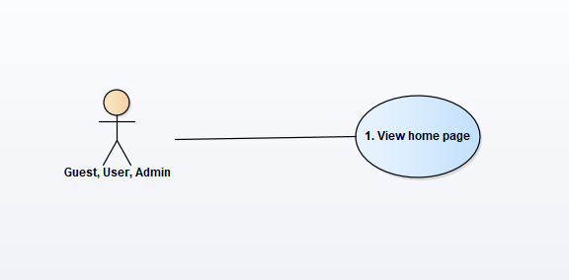

Hình . Use case "View home page"

|  |  |
| --- | --- |
| Id usecase | 1 |
| Name | View home page |
| Description | Chức năng xem và tương tác với trang chủ |
| Actor | Guest, User, Admin |
| Pre-condition | Không có |
| Trigger | Không có |
| Basic Flow | Truy cập vào đường dẫn của ứng dụng |
| Alternative flow | Không có |
| Bussiness rule | Không có |

Bảng . Use case "View home page"

#### Use case “Login”

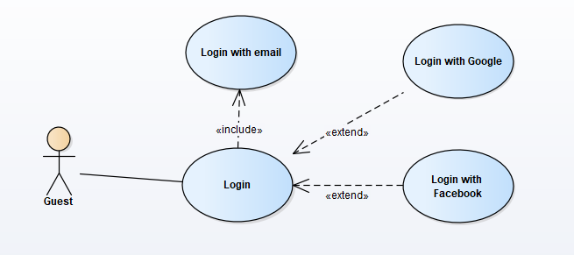

Hình . Use case "Login"

##### Use case “Login with account”

|  |  |
| --- | --- |
| Id usecase | 2.1 |
| Name | Login with email |
| Description | Đăng nhập bằng tài khoản đăng ký |
| Actor | Guest |
| Pre-condition | Không có |
| Trigger | Không có |
| Basic Flow | 1 - Guest nhấn nút “Login” ở trang chủ để mở form đăng nhập  2 - Nhập Email vào thẻ input “Email”  3 - Nhập Password vào thẻ input “Password”  4 - Nhấn nút “Login”  5 - Kiểm tra các thông tin trên có chính xác hay không?  + Chính xác: Tới bước 7  + Không chính xác: Tới bước 6  + User không tồn tại: Tới bước 6  6 - Thông báo “Invalid email or password”  7 - Đăng nhập thành công, điều hướng tới trang danh sách phòng |
| Alternative flow | + Nhấn vào logo sẽ chuyển tới trang chủ  + Nhấn vào “Forgot password” sẽ chuyển tới trang quên mật khẩu  + Nhấn vào “Register” sẽ chuyển tới trang đăng ký |
| Bussiness rule | + Password hoặc Email không được để trống. Hệ thống kiểm tra các thẻ input, nếu có thẻ input nào bị trống thì hệ thống sẽ hiển thị thông báo “Please enter…”  + Email phải đúng định dạng. Nếu không đúng định dạng email sẽ thông báo: “Invalid email address”  + Password phải có ít nhất 6 kí tự |

Bảng . Use case "Login with account"

##### Use case “Login with Google”

|  |  |
| --- | --- |
| Id usecase | 2.2 |
| Name | Login with Google |
| Description | Đăng nhập bằng tài khoản Google |
| Actor | Guest |
| Pre-condition | Không có |
| Trigger | Không có |
| Basic Flow | 1 - Nhấn vào nút “Login” (hoặc “Start For Free”) ở trang chủ sẽ chuyển qua trang đăng nhập (hoặc trang đăng ký)  2 - Nhấn vào nút “Login with Google”. Api Google sẽ được gọi ra, hiển thị trang xác thực Google  3 - Chọn tài khoản rồi xác nhận. Đăng nhập thành công chuyển về trang chủ |
| Alternative flow | + Nhấn vào logo sẽ chuyển tới trang chủ  + Nhấn vào “Forgot password” (nếu có) sẽ chuyển tới trang quên mật khẩu  + Nhấn vào “Register” (hoặc “Login”) sẽ chuyển tới trang đăng ký (hoặc trang đăng nhập) |
| Bussiness rule | Không có |

Bảng . Use case "Login with Google"

##### Use case “Login with Facebook”

|  |  |
| --- | --- |
| Id usecase | 2.3 |
| Name | Login with Facebook |
| Description | Đăng nhập bằng tài khoản Facebook |
| Actor | Guest |
| Pre-condition | Không có |
| Trigger | Không có |
| Basic Flow | 1 - Nhấn vào nút “Login” (hoặc “Start For Free”) ở trang chủ sẽ chuyển qua trang đăng nhập (hoặc trang đăng ký)  2 - Nhấn vào nút “Login with Facebook”. Api Facebook sẽ được gọi ra, hiển thị trang xác thực Facebook  3 - Chọn tài khoản rồi xác nhận. Đăng nhập thành công chuyển về trang chủ |
| Alternative flow | + Nhấn vào logo sẽ chuyển tới trang chủ  + Nhấn vào “Forgot password” (nếu có) sẽ chuyển tới trang quên mật khẩu  + Nhấn vào “Register” (hoặc “Login”) sẽ chuyển tới trang đăng ký (hoặc trang đăng nhập) |
| Bussiness rule | Không có |

Bảng . Use case "Login with Facebook"

#### Use case đăng ký “Register an account”

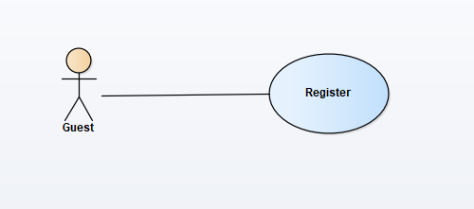

Hình . Use case "Register an account"

|  |  |
| --- | --- |
| Id usecase | 3 |
| Name | Register |
| Description | Tạo một tài khoản trên hệ thống |
| Actor | Guest |
| Pre-condition | Không có |
| Trigger | Không có |
| Basic Flow | 1 - Nhấn nút “Start For Free” ở trang chủ để đi đến trang đăng ký  2 - Nhập các thông tin tương ứng vào input: Firstname, Lastname, Email, Password, Confirm password  3 - Nhấn nút “Register”  4 - Kiểm tra các thông tin đã nhập?  + Thẻ input để trống: Hệ thống sẽ hiển thị thông báo “Please enter…”  + Email không đúng định dạng: Hệ thống thông báo “Invalid email address”  + Input Confirm password và Password không khớp: Hệ thống thông báo “Passwords must match”  5 - Kiểm tra Email của Guest nhập đã tồn tại trên hệ thống hay chưa?  + Email tồn tại: Hiện thông báo “Email is already taken”  + Email chưa tồn tại: Đến bước 6  6 - Gửi link xác nhận tài khoản đến email đăng ký  7 - Vào email và click vào link xác nhận  8 - Tạo tài khoản mới với thông tin đã nhập |
| Alternative flow | + Nhấn vào logo sẽ chuyển tới trang chủ  + Nhấn vào “Login” sẽ chuyển tới trang đăng nhập |
| Bussiness rule | + Email phải đúng định dạng. Nếu không đúng định dạng email sẽ thông báo “Invalid email address”  + Password phải có ít nhất 6 kí tự  + Các thẻ input không được để trống. Hệ thống kiểm tra thẻ input, nếu có thẻ input nào bị trống thì hệ thống sẽ hiển thị thông báo “Please enter…”  + Input “Password” phải trùng với Input “Confirm password” |

Bảng . Use case "Register an account"

#### Use case đăng xuất “Logout an account”

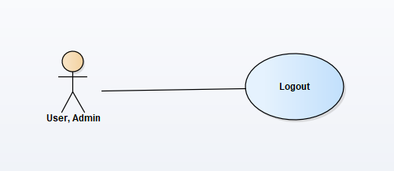

Hình . Use case "Logout an account"

|  |  |
| --- | --- |
| Id usecase | 4 |
| Name | Logout |
| Description | Chức năng đăng xuất |
| Actor | User, Admin |
| Pre-condition | Đã đăng nhập vào hệ thống |
| Trigger | Không có |
| Basic Flow | 1 - Nhấn vào biểu tượng ảnh đại diện ở góc màn hình (góc trên bên phải ở giao diện trang chủ hoặc góc dưới bên trái ở giao diện danh sách phòng)  2 - Nhấn vào “Sign out” hoặc biểu tượng đăng xuất  3 - Hệ thống chuyển tới trang xác nhận đăng xuất  4 - Nhấn vào nút “Sign out” để xác nhận đăng xuất  5 - Tiến hành đăng xuất khỏi hệ thống |
| Alternative flow | Ở giao diện xác nhận đăng xuất, nhấn vào logo để trở về trang chủ và dừng quá trình đăng xuất |
| Bussiness rule | Không có |

Bảng . Use case "Logout an account"

#### Use case “Account settings”

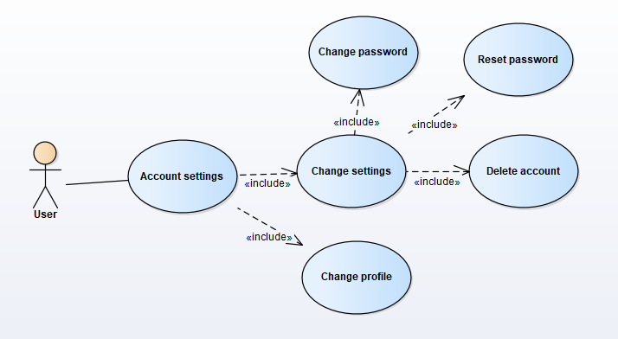

Hình . Use case "Account settings"

##### Use case “Change settings”

###### Use case “Change password”

|  |  |
| --- | --- |
| Id usecase | 5.1.1 |
| Name | Change password |
| Description | Chức năng đổi mật khẩu |
| Actor | User |
| Pre-condition | Đã đăng nhập vào hệ thống |
| Trigger | Không có |
| Basic Flow | 1 - Nhấn vào biểu tượng ảnh đại diện ở góc màn hình (góc trên bên phải ở giao diện trang chủ hoặc góc dưới bên trái ở giao diện dashboard)  2 - Nhấn vào “Account settings” để mở giao diện cài đặt tài khoản  3 - Nhấn vào tab “My settings” để mở giao diện cài đặt chính  4 - Nhập dữ liệu tương ứng vào ô “New password” và “Current password”  5 - Nhấn vào “Save password” để hệ thống tiến hành đổi mật khẩu hiện tại thành mật khẩu được nhập ở ô “New password” |
| Alternative flow | Nhấn vào biểu tượng danh sách phòng (Meeting) để trở về trang danh sách phòng |
| Bussiness rule | Không có |

Bảng . Use case "Change password"

###### Use case “Reset password”

|  |  |
| --- | --- |
| Id usecase | 5.1.2 |
| Name | Reset password |
| Description | Chức năng khôi phục mật khẩu |
| Actor | User |
| Pre-condition | Đã đăng nhập vào hệ thống |
| Trigger | Không có |
| Basic Flow | 1 - Nhấn vào biểu tượng ảnh đại diện ở góc màn hình (góc trên bên phải ở giao diện trang chủ hoặc góc dưới bên trái ở giao diện dashboard)  2 - Nhấn vào “Account settings” để mở giao diện cài đặt tài khoản  3 - Nhấn vào tab “My settings” để mở giao diện cài đặt chính  4 - Nhấn vào “Reset my password” để chuyển đến giao diện quên mật khẩu  5 - Nhập địa chỉ email vào ô “Email” rồi nhấn “Send” để hệ thống tiến hành gửi liên kết khôi phục mật khẩu  6 - Vào hộp thư email, ấn vào đường dẫn khôi phục mật khẩu đã nhận sẽ được chuyển tới giao diện khôi phục mật khẩu  7 - Nhập mật khẩu mới vào hai ô “New password” và “Confirm password” rồi nhấn “Change password” để tiến hành đặt lại mật khẩu |
| Alternative flow | Nhấn vào biểu tượng danh sách phòng (Meeting) để trở về trang danh sách phòng; hoặc khi ở tab giao diện quên mật khẩu, đóng tab để hủy bỏ quá trình |
| Bussiness rule | Không có |

Bảng . Use case "Reset password"

###### Use case “Delete account”

|  |  |
| --- | --- |
| Id usecase | 5.1.3 |
| Name | Delete account |
| Description | Chức năng xóa tài khoản |
| Actor | User |
| Pre-condition | Đã đăng nhập vào hệ thống |
| Trigger | Không có |
| Basic Flow | 1 - Nhấn vào biểu tượng ảnh đại diện ở góc màn hình (góc trên bên phải ở giao diện trang chủ hoặc góc dưới bên trái ở giao diện dashboard)  2 - Nhấn vào “Account settings” để mở giao diện cài đặt tài khoản  3 - Nhấn vào tab “My settings” để mở giao diện cài đặt chính  4 - Nhấn vào “Delete my account”, hộp thoại xác nhận xóa tài khoản hiện lên  5 - Nhập “DELETE” vào ô theo yêu cầu rồi nhấn “Delete my account” để xác nhận xóa tài khoản  6 - Hệ thống sẽ tiến hành xóa tài khoản của User và chuyển đến giao diện đăng xuất |
| Alternative flow | Nhấn vào biểu tượng danh sách phòng (Meeting) để trở về trang danh sách phòng; hoặc khi hộp thoại xác nhận xóa tài khoản hiện lên, chọn “Cancel” để hủy quá trình này |
| Bussiness rule | Không có |

Bảng . Use case "Delete account"

##### Use case “Change profile”

|  |  |
| --- | --- |
| Id usecase | 5.2 |
| Name | Change profile |
| Description | Chức năng thay đổi thông tin hồ sơ cá nhân |
| Actor | User |
| Pre-condition | Đã đăng nhập vào hệ thống |
| Trigger | Không có |
| Basic Flow | 1 - Nhấn vào biểu tượng ảnh đại diện ở góc màn hình (góc trên bên phải ở giao diện trang chủ hoặc góc dưới bên trái ở giao diện dashboard)  2 - Nhấn vào “Account settings” để mở giao diện cài đặt tài khoản  3 - Nhấn vào tab “My profile” để mở giao diện hồ sơ  4 - Tại đây, User có thể thay đổi thông tin hồ sơ cá nhân bao gồm: Ảnh đại diện, họ, tên, tên hiển thị, giới thiệu bản thân  5 - Nhấn “Save” để hệ thống tiến hành lưu thông tin User đã thay đổi |
| Alternative flow | Nhấn vào biểu tượng danh sách phòng (Meeting) để trở về trang danh sách phòng |
| Bussiness rule | Không có |

Bảng . Use case "Change profile"

#### Use case “Forgot password”

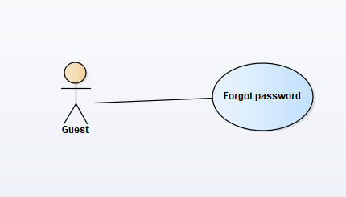

Hình . Use case "Forgot password"

|  |  |
| --- | --- |
| Id usecase | 6 |
| Name | Forgot password |
| Description | Chức năng khôi phục mật khẩu |
| Actor | Guest |
| Pre-condition | Không có |
| Trigger | Không có |
| Basic Flow | 1 - Ở giao diện đăng nhập, nhấn vào “Forgot password?” để chuyển đến giao diện quên mật khẩu  2 - Nhập vào ô “Email” địa chỉ email của tài khoản mà Guest muốn khôi phục mật khẩu  3 - Nhấn vào “Send” để hệ thống tiến hành gửi mail xác nhận đến địa chỉ email đã nhập  4 - Vào hộp thư email, ấn vào đường dẫn khôi phục mật khẩu đã nhận sẽ được chuyển tới giao diện khôi phục mật khẩu  5 - Nhập mật khẩu mới vào hai ô “New password” và “Confirm password” rồi nhấn “Change password” để tiến hành đặt lại mật khẩu |
| Alternative flow | Ở giao diện quên mật khẩu, nhấn vào “Back” để trở về trang đăng nhập |
| Bussiness rule | Không có |

Bảng . Use case "Forgot password"

#### Use case “View room list”

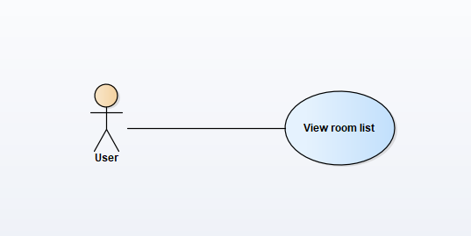

Hình . Use case "View room list"

|  |  |
| --- | --- |
| Id usecase | 7 |
| Name | View room list |
| Description | Xem danh sách nhưng phòng được quyền tham gia |
| Actor | User |
| Pre-condition | Đã đăng nhập vào hệ thống |
| Trigger | Không có |
| Basic Flow | 1 - Nhấn vào nút “Go to app” ở trang chủ  2 - Giao diện danh sách phòng sẽ hiện ra, trong đó chứa thông tin những phòng User được quyền tham gia |
| Alternative flow | Không có |
| Bussiness rule | Không có |

Bảng . Use case "View room list"

#### Use case “Create room with options”

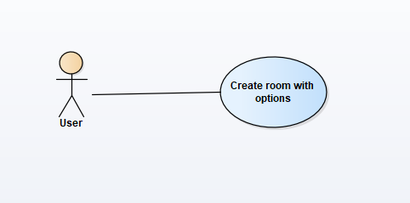

Hình . Use case "Create room with options"

|  |  |
| --- | --- |
| Id usecase | 8 |
| Name | Create room with options |
| Description | Tạo phòng với tùy chỉnh cơ bản |
| Actor | User |
| Pre-condition | Đã đăng nhập vào hệ thống |
| Trigger | Không có |
| Basic Flow | 1 - Nhấn vào nút “Go to app” ở trang chủ  2 - Nhấn vào nút “New meeting” ở giao diện danh sách phòng  3 - Biểu mẫu điền thông tin phòng, danh sách khách mời của phòng (bằng email) cùng với những tùy chỉnh hiện ra  4 - Tùy chỉnh theo nhu cầu của User rồi nhấn vào nút “Create meeting room” của biểu mẫu để hệ thống tiến hành tạo phòng |
| Alternative flow | Ở giao diện biểu mẫu bước 3, nhấn thoát (x) hoặc nhấn ra ngoài để đóng biểu mẫu |
| Bussiness rule | Không có |

Bảng . Use case "Create room with options"

#### Use case “Join a room”

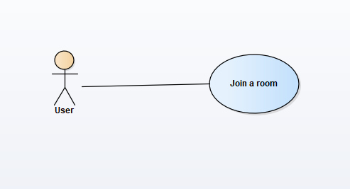

Hình . Use case "Join a room"

|  |  |
| --- | --- |
| Id usecase | 9 |
| Name | Join a room |
| Description | Tham gia phòng họp mặt |
| Actor | User |
| Pre-condition | Đã đăng nhập vào hệ thống |
| Trigger | Không có |
| Basic Flow | 1 - Ở giao diện danh sách phòng, nhấn vào nút “Access Room” ở vị trí phòng muốn tham gia; hoặc truy cập đường dẫn liên kết của phòng đó  2 - Nhấn vào nút “Join now” ở giao diện hàng chờ  3 - Hệ thống sẽ cho User vào phòng họp mặt nếu được chủ phòng (host) chấp nhận |
| Alternative flow | Chủ phòng (host) từ chối yêu cầu tham gia phòng của User |
| Bussiness rule | Không có |

Bảng . Use case "Join a room"

#### Use case “User interactions”

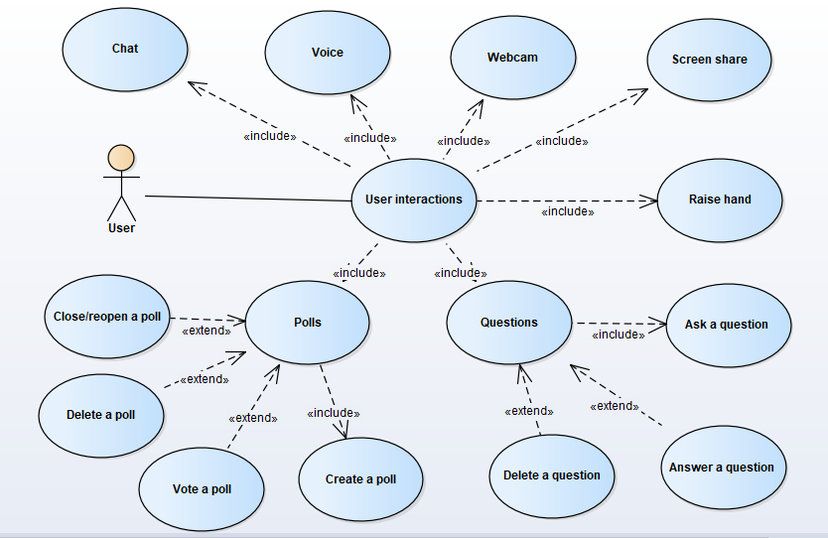

Hình . Use case "User interactions"

##### Use case “Chat”

|  |  |
| --- | --- |
| Id usecase | 10.1 |
| Name | Chat |
| Description | Tính năng nhắn tin trong phòng họp mặt |
| Actor | User |
| Pre-condition | Đã đăng nhập vào hệ thống và đang tham gia ít nhất một phòng |
| Trigger | Không có |
| Basic Flow | 1 - Trong giao diện phòng, nhấn vào nút “<-|” (ở góc phải) để mở menu chức năng tương tác (menu gồm messages, questions, polls, people)  2 - Nhấn vào tab “Messages” để mở khung chat  3 - Nhập nội dung chat vào input và nhấn enter (hoặc nút gửi) để gửi  4 - Hệ thống tiến hành đồng bộ nội dung tin nhắn trực tuyến và hiển thị lên khung chat |
| Alternative flow | Nhấn vào “|->” để đóng khung chat |
| Bussiness rule | + Nội dung chat không được để trống |

Bảng . Use case "Chat"

##### Use case “Voice”

|  |  |
| --- | --- |
| Id usecase | 10.2 |
| Name | Voice |
| Description | Tính năng trò chuyện trực tuyến thông qua microphone |
| Actor | User |
| Pre-condition | - Đã đăng nhập vào hệ thống và đang tham gia ít nhất một phòng  - Cho phép trình duyệt sử dụng microphone |
| Trigger | Không có |
| Basic Flow | 1 - Trong giao diện phòng, nhấn vào nút microphone (biểu tượng microphone) bật chức năng nói chuyện qua microphone  2 - Tiến hành nói qua microphone, hệ thống sẽ đồng bộ âm thanh đến những user khác trong phòng một cách trực tuyến. Khi user khác tiến hành nói, User cũng có thể nghe được. |
| Alternative flow | Nhấn lại vào nút microphone để tắt chức năng này (khi tắt, biểu tượng microphone sẽ có đường gạch chéo) |
| Bussiness rule | Không có |

Bảng . Use case "Voice"

##### Use case “Webcam”

|  |  |
| --- | --- |
| Id usecase | 10.3 |
| Name | Webcam |
| Description | Tính năng truyền tải hình ảnh trực tuyến thông qua webcam |
| Actor | User |
| Pre-condition | - Đã đăng nhập vào hệ thống và đang tham gia ít nhất một phòng  - Cho phép trình duyệt sử dụng webcam |
| Trigger | Không có |
| Basic Flow | 1 - Trong giao diện phòng, nhấn vào nút camera (biểu tượng camera) để mở chức năng chia sẻ hình ảnh trực tuyến  2 - Hệ thống tiến hành sử dụng webcam để chia sẻ hình ảnh. Hình ảnh của user khác trong phòng cũng được hiển thị nếu họ bật chức năng này (hiện ở vị trí ảnh đại diện user trong phòng) |
| Alternative flow | Nhất lại nút camera để tắt chức năng chia sẻ hình ảnh trực tuyến (khi tắt, biểu tượng camera sẽ có đường gạch chéo) |
| Bussiness rule | Không có |

Bảng . Use case "Webcam"

##### Use case “Screen share”

|  |  |
| --- | --- |
| Id usecase | 10.4 |
| Name | Screen share |
| Description | Tính năng chia sẻ màn hình trực tuyến |
| Actor | User |
| Pre-condition | - Đã đăng nhập vào hệ thống và đang tham gia ít nhất một phòng  - Cho phép trình duyệt chia sẻ màn hình |
| Trigger | Không có |
| Basic Flow | 1 - Trong giao diện phòng, nhấn vào nút screen share (biểu tượng chia sẻ màn hình) để mở chức năng chia sẻ màn hình trực tuyến  2 - Bảng xác nhận chia sẻ màn hình hiện lên. Chọn màn hình (hoặc cửa sổ) muốn chia sẻ rồi nhấn “Share” để tiến hành chia sẻ màn hình (hoặc cửa sổ). User cũng có thể thấy màn hình chia sẻ của user khác nếu họ cũng sử dụng chức năng này. Tích vào “Share system audio” để chia sẻ âm thanh máy tính  3 - Nhấn vào nút pin (biểu tượng ghim) để ghim màn hình mong muốn làm màn hình để theo dõi chính. Nhấn lại để bỏ ghim |
| Alternative flow | - Ở bảng xác nhận chia sẻ màn hình, nhấn vào “Cancel” để hủy bỏ chia sẻ  - Nhấn lại nút screen share để tắt chức năng chia sẻ màn hình (khi tắt, biểu tượng chia sẻ màn hình sẽ có đường gạch chéo) |
| Bussiness rule | Không có |

Bảng . Use case "Screen share"

##### Use case “Raise hand”

|  |  |
| --- | --- |
| Id usecase | 10.5 |
| Name | Raise hand |
| Description | Tính năng giơ tay (vị trí ưu tiên trong danh sách user tham gia phòng) |
| Actor | User |
| Pre-condition | - Đã đăng nhập vào hệ thống và đang tham gia ít nhất một phòng |
| Trigger | Không có |
| Basic Flow | 1 - Trong giao diện phòng, nhấn vào nút raise hand (biểu tượng bàn tay) để kích hoạt chức năng giơ tay  2 - Hệ thống sẽ cho User lên vị trí ưu tiên (trên đầu) trong danh sách người tham gia phòng. Ngoài ra, bên cạnh những user giơ tay sẽ có biểu tượng “raise hand” |
| Alternative flow | Nhấn lại vào nút raise hand để tắt tính năng giơ tay (khi tắt, biểu tượng sẽ có màu xám, tối) |
| Bussiness rule | Không có |

Bảng . Use case "Raise hand"

##### Use case “Questions”

###### Use case “Ask a question”

|  |  |
| --- | --- |
| Id usecase | 10.6.1 |
| Name | Ask a question |
| Description | Tính năng đặt câu hỏi trong phòng |
| Actor | User |
| Pre-condition | - Đã đăng nhập vào hệ thống và đang tham gia ít nhất một phòng |
| Trigger | Không có |
| Basic Flow | 1 - Trong giao diện phòng, nhấn vào nút “<-|” (ở góc phải) để mở menu chức năng tương tác (menu gồm messages, questions, polls, people)  2 - Nhấn vào tab “Questions” để mở khung câu hỏi  3 - Nhấn vào “Ask a question” để mở hộp thoại nhập câu hỏi  4 - Nhập câu hỏi vào ô rồi nhấn “Send question” để tiến hành gửi câu hỏi  5 - Những user khác trong phòng sẽ nhận được câu hỏi và có thể vote để câu hỏi đó được đưa lên vị trí ưu tiên |
| Alternative flow | - Nhấn vào “|->” để đóng khung câu hỏi  - Khi giao diện nhập câu hỏi hiện lên, nhấn “x” để đóng và hủy quá trình này |
| Bussiness rule | Nội dung câu hỏi không được để trống |

Bảng . Use case "Ask a question"

###### Use case “Answer a question”

|  |  |
| --- | --- |
| Id usecase | 10.6.2 |
| Name | Answer a question |
| Description | Tính năng trả lời câu hỏi trong phòng |
| Actor | User |
| Pre-condition | - Đã đăng nhập vào hệ thống và đang tham gia ít nhất một phòng  - Có ít nhất một câu hỏi trong khung câu hỏi  - Là chủ phòng (host) |
| Trigger | Không có |
| Basic Flow | 1 - Trong giao diện phòng, nhấn vào nút “<-|” (ở góc phải) để mở menu chức năng tương tác (menu gồm messages, questions, polls, people)  2 - Nhấn vào tab “Questions” để mở khung câu hỏi  3 - Tại câu hỏi User muốn trả lời, nhấn vào “Type your answer” để mở ô nhập câu trả lời  4 - Nhập câu trả lời vào ô rồi nhấn biểu tượng gửi để trả lời câu hỏi đã chọn, những user trong phòng sẽ thấy được tất cả câu trả lời |
| Alternative flow | - Nhấn nhấn vào “|->” để đóng khung câu hỏi  - Khi giao ô nhập câu trả lời hiện lên, nhấn “Close” để đóng |
| Bussiness rule | Nội dung câu trả lời không được để trống |

Bảng . Use case "Answer a question"

###### Use case “Delete a question”

|  |  |
| --- | --- |
| Id usecase | 10.6.3 |
| Name | Delete a question |
| Description | Tính năng xóa câu hỏi trong phòng |
| Actor | User |
| Pre-condition | - Đã đăng nhập vào hệ thống và đang tham gia ít nhất một phòng  - Là chủ phòng (host)  - Có ít nhất một câu hỏi trong khung câu hỏi |
| Trigger | Không có |
| Basic Flow | 1 - Trong giao diện phòng, nhấn vào nút “<-|” (ở góc phải) để mở menu chức năng tương tác (menu gồm messages, questions, polls, people)  2 - Nhấn vào tab “Questions” để mở khung câu hỏi  3 - Tại câu hỏi muốn xóa, nhấn vào biểu tượng “more” (dấu ba chấm dọc) rồi nhấn “Delete question”  4 - Câu hỏi sẽ được loại bỏ khỏi khung câu hỏi |
| Alternative flow | Không có |
| Bussiness rule | Không có |

Bảng . Use case "Delete a question"

##### Use case “Polls”

###### Use case “Create a poll”

|  |  |
| --- | --- |
| Id usecase | 10.7.1 |
| Name | Create a poll |
| Description | Tính năng tạo cuộc thăm dò ý kiến |
| Actor | User |
| Pre-condition | - Đã đăng nhập vào hệ thống và đang tham gia ít nhất một phòng  - Là chủ phòng (host) |
| Trigger | Không có |
| Basic Flow | 1 - Trong giao diện phòng, nhấn vào nút “<-|” (ở góc phải) để mở menu chức năng tương tác (menu gồm messages, questions, polls, people)  2 - Nhấn vào tab “Polls” để mở khung thăm dò ý kiến  3 - Nhấn vào “Add a poll” để mở biểu mẫu thăm dò ý kiến  4 - Tiến hành điền thông tin cần thiết tương ứng vào các ô. Ngoài ra có thể thêm ý kiến bằng cách nhấn “Add option”  5 - Nhấn vào “Send poll” để tiến hành gửi cuộc thăm dò ý kiến đến những user khác trong phòng  6 - Những user trong phòng có thể tiến hành vote hoặc xem kết quả thăm dò ý kiến |
| Alternative flow | - Nhấn vào “|->” để đóng khung thăm dò ý kiến  - Tại biểu mẫu thăm dò ý kiến, nhấn “x” để đóng và ngừng quá trình |
| Bussiness rule | Nội dung thăm dò ý kiến không được để trống |

Bảng . Use case "Create a poll"

###### Use case “Vote a poll”

|  |  |
| --- | --- |
| Id usecase | 10.7.2 |
| Name | Vote a poll |
| Description | Tính năng bình chọn trong cuộc thăm dò ý kiến |
| Actor | User |
| Pre-condition | - Đã đăng nhập vào hệ thống và đang tham gia ít nhất một phòng  - Có ít nhất một cuộc thăm dò ý kiến đang diễn ra |
| Trigger | Không có |
| Basic Flow | 1 - Trong giao diện phòng, nhấn vào nút “<-|” (ở góc phải) để mở menu chức năng tương tác (menu gồm messages, questions, polls, people)  2 - Nhấn vào tab “Polls” để mở khung thăm dò ý kiến  3 - Tại đây, chọn ý kiến muốn vote rồi nhấn “Submit vote” để tiến hành vote  4 - Kết quả vote (tính đến hiện tại) sẽ hiện ra |
| Alternative flow | Không có |
| Bussiness rule | Không có |

Bảng . Use case "Vote a poll"

###### Use case “Close/reopen a poll”

|  |  |
| --- | --- |
| Id usecase | 10.7.3 |
| Name | Close/reopen a poll |
| Description | Tính năng đóng/mở một cuộc thăm dò ý kiến |
| Actor | User |
| Pre-condition | - Đã đăng nhập vào hệ thống và đang tham gia ít nhất một phòng  - Có ít nhất một cuộc thăm dò ý kiến đang diễn ra  - Là chủ phòng (host) |
| Trigger | Không có |
| Basic Flow | 1 - Trong giao diện phòng, nhấn vào nút “<-|” (ở góc phải) để mở menu chức năng tương tác (menu gồm messages, questions, polls, people)  2 - Nhấn vào tab “Polls” để mở khung thăm dò ý kiến  3 - Tại cuộc thăm dò ý kiến muốn đóng (hoặc mở lại), nhấn vào biểu tượng “more” (dấu ba chấm dọc) rồi nhấn “Close poll” (hoặc “Open poll”) để đóng (hoặc mở lại)  4 - Tùy theo trường hợp mà hệ thống sẽ xử lý khác nhau:  + “Close poll”: Đóng cuộc thăm dò ý kiến và hiển thị kết quả, user trong phòng không thể bình chọn  + “Open poll”: Mở lại cuộc thăm dò ý kiến, user trong phòng có thể bình chọn |
| Alternative flow | Không có |
| Bussiness rule | Không có |

Bảng . Use case "Close/Reopen a poll"

###### Use case “Delete a poll”

|  |  |
| --- | --- |
| Id usecase | 10.7.4 |
| Name | Delete a poll |
| Description | Tính năng xóa một cuộc thăm dò ý kiến |
| Actor | User |
| Pre-condition | - Đã đăng nhập vào hệ thống và đang tham gia ít nhất một phòng  - Có ít nhất một cuộc thăm dò ý kiến đang diễn ra  - Là chủ phòng (host) |
| Trigger | Không có |
| Basic Flow | 1 - Trong giao diện phòng, nhấn vào nút “<-|” (ở góc phải) để mở menu chức năng tương tác (menu gồm messages, questions, polls, people)  2 - Nhấn vào tab “Polls” để mở khung thăm dò ý kiến  3 - Tại cuộc thăm dò ý kiến muốn xóa, nhấn vào biểu tượng “more” rồi nhấn “Delete poll” để tiến hành xóa  4 - Hệ thống sẽ loại bỏ cuộc thăm dò ý kiến khỏi khung thăm dò ý kiến |
| Alternative flow | Không có |
| Bussiness rule | Không có |

Bảng . Use case "Delete a poll"

#### Use case “Leave a room”

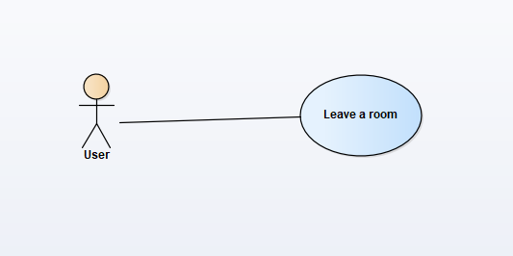

Hình . Use case "Leave a room"

|  |  |
| --- | --- |
| Id usecase | 11 |
| Name | Leave a room |
| Description | Rời khỏi phòng họp mặt |
| Actor | User |
| Pre-condition | Đã đăng nhập vào hệ thống và đang tham gia ít nhất một phòng họp mặt |
| Trigger | Không có |
| Basic Flow | Ở giao diện phòng họp mặt, nhấn vào nút “Leave the room” (biểu tượng kết thúc cuộc gọi) để thoát khỏi phòng |
| Alternative flow | Không có |
| Bussiness rule | Không có |

Bảng . Use case "Leave a room"

#### Use case “Close a room”

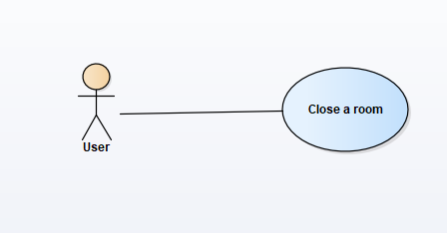

Hình . Use case "Close a room"

|  |  |
| --- | --- |
| Id usecase | 12 |
| Name | Close a room |
| Description | Đóng phiên họp mặt |
| Actor | User |
| Pre-condition | - Đã đăng nhập vào hệ thống và đang tham gia ít nhất một phòng họp mặt  - Là chủ phòng (host) |
| Trigger | Không có |
| Basic Flow | Ở giao diện phòng họp mặt, nhấn vào nút “Leave the room” (biểu tượng kết thúc cuộc gọi) rồi nhấn “Close the room” để đóng phiên họp mặt hiện tại. Những user tham gia sẽ được tự động rời khỏi phòng |
| Alternative flow | Không có |
| Bussiness rule | Không có |

Bảng . Use case "Close a room"

#### Use case “Edit a room”

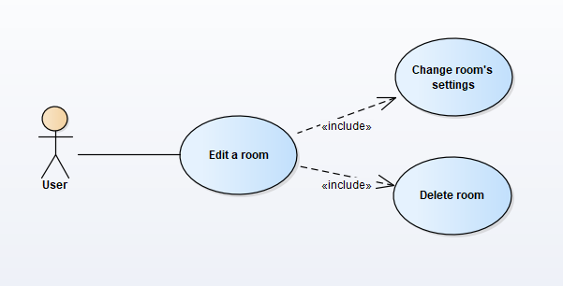

Hình . Use case "Edit a room"

##### Use case “Change room’s settings”

|  |  |
| --- | --- |
| Id usecase | 13.1 |
| Name | Change room’s settings |
| Description | Thay đổi cài đặt phòng |
| Actor | User |
| Pre-condition | Đã đăng nhập vào hệ thống và đang sở hữu ít nhất một phòng họp mặt |
| Trigger | Không có |
| Basic Flow | 1 - Ở giao diện danh sách phòng, nhấn vào nút “Edit” (biểu tượng edit) để mở khung cài đặt phòng  2 - Thay đổi cài đặt phòng theo nhu cầu và nhấn vào “Edit meeting room” để tiến hành lưu những thay đổi |
| Alternative flow | Khi khung cài đặt phòng hiện lên, nhấn vào nút “x” hoặc “Cancel” để ngưng quá trình |
| Bussiness rule | Tên phòng phải có ít nhất 6 ký tự |

Bảng . Use case "Change room's settings"

##### Use case “Delete room”

|  |  |
| --- | --- |
| Id usecase | 13.2 |
| Name | Delete room |
| Description | Xóa phòng |
| Actor | User |
| Pre-condition | Đã đăng nhập vào hệ thống và đang sở hữu ít nhất một phòng họp mặt |
| Trigger | Không có |
| Basic Flow | 1 - Ở giao diện danh sách phòng, nhấn vào nút “Edit” (biểu tượng edit) để mở khung cài đặt phòng  2 - Nhấn vào “Delete meeting room” để tiến hành xóa phòng  3 - Hộp thoại xác nhận xóa hiện lên, nhấn “Delete meeting room” để xác nhận xóa  4 - Hệ thống xóa phòng được chọn |
| Alternative flow | Khi hộp thoại xác nhận xóa phòng hiện lên, nhấn vào nút “Close” để ngưng quá trình |
| Bussiness rule | Không có |

Bảng . Use case "Delete room"

# CHƯƠNG 4: THIẾT KẾ ỨNG DỤNG

## THIẾT KẾ DỮ LIỆU

### Sơ đồ thiết kế dữ liệu

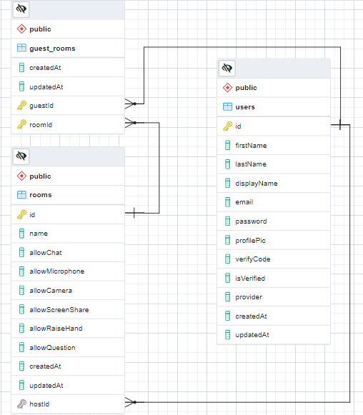

Hình . Sơ đồ thiết kế dữ liệu

### Mô tả sơ đồ thiết kế dữ liệu

#### users

|  |  |  |  |
| --- | --- | --- | --- |
| **STT** | **Tên Thuộc tính** | **Kiểu dữ liệu** | **Ý nghĩa** |
| 1 | id | Integer | ID của user |
| 2 | firstName | String | Tên |
| 3 | lastName | String | Họ |
| 4 | displayName | String | Tên hiển thị trong phòng |
| 5 | email | String | Địa chỉ email |
| 6 | password | String | Mật khẩu |
| 7 | profilePic | String | Ảnh đại diện |
| 8 | verifyCode | String | Mã xác nhận |
| 9 | isVerified | Boolean | Khuyến mãi của sách |
| 10 | provider | String | Nguồn cung cấp tài khoản |
| 11 | createAt | DateTime | Thời gian tạo |
| 12 | updateAt | DateTime | Thời gian cập nhật |

Bảng . Mô tả thiết kế dữ liệu bảng users

#### rooms

|  |  |  |  |
| --- | --- | --- | --- |
| **STT** | **Tên Thuộc tính** | **Kiểu dữ liệu** | **Ý nghĩa** |
| 1 | id | String | Id phòng |
| 2 | name | String | Tên phòng |
| 3 | allowChat | Boolean | Cho phép trò chuyện tin nhắn |
| 4 | allowMicrophone | Boolean | Cho phép sử dụng microphone |
| 5 | allowCamera | Boolean | Cho phép sử dụng camera |
| 6 | allowScreenShare | Boolean | Cho phép trình chiếu |
| 7 | allowRaiseHand | Boolean | Cho phép giơ tay |
| 8 | allowQuestion | Boolean | Cho phép đặt câu hỏi |
| 9 | createAt | DateTime | Thời gian tạo |
| 10 | updateAt | DateTime | Thời gian cập nhật |
| 11 | hostId | Integer | Id chủ phòng |

Bảng . Mô tả thiết kế dữ liệu bảng rooms

#### guest_rooms

|  |  |  |  |
| --- | --- | --- | --- |
| **STT** | **Tên Thuộc tính** | **Kiểu dữ liệu** | **Ý nghĩa** |
| 1 | guestId | Integer | Id khách mời |
| 2 | roomId | String | Id phòng |
| 3 | createAt | DateTime | Thời gian tạo |
| 4 | updateAt | DateTime | Thời gian cập nhật |

Bảng . Mô tả thiết kế dữ liệu bảng guest_rooms

## SƠ ĐỒ TUẦN TỰ

### Sequence chức năng “Login”

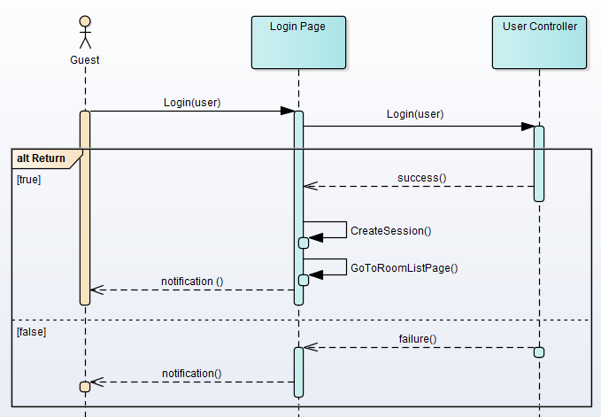

Hình . Sequence "Login"

### Sequence chức năng “Register”

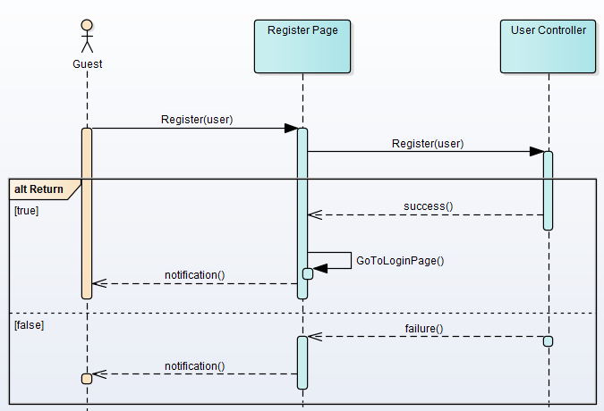

Hình . Sequence "Register"

### Sequence chức năng “Logout”

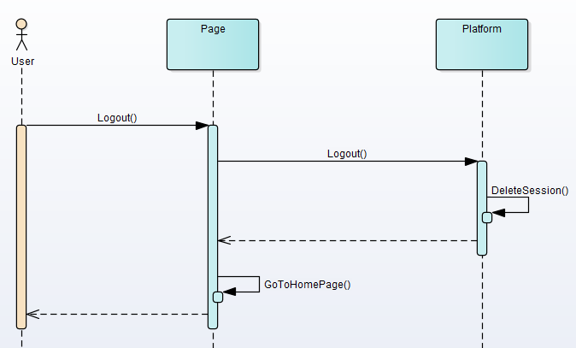

Hình . Sequence "Logout"

### Sequence chức năng “Forgot password”

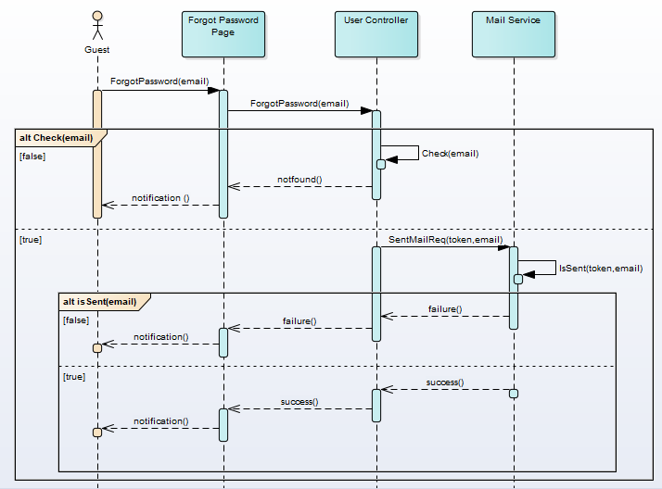

Hình . Sequence "Forgot password"

### Sequence chức năng “Set new password”

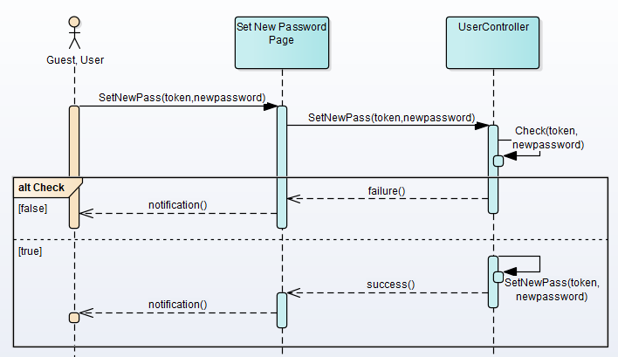

Hình . Sequence "Set new password"

### Sequence chức năng “Account settings”

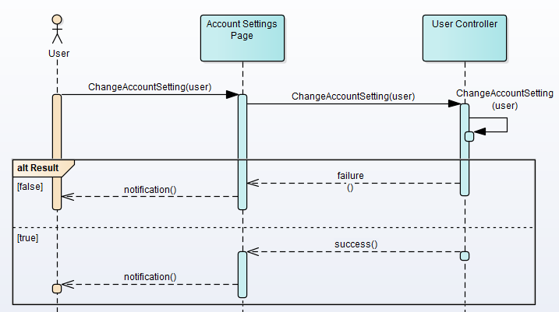

Hình . Sequence "Account settings"

### Sequence chức năng “View room list”

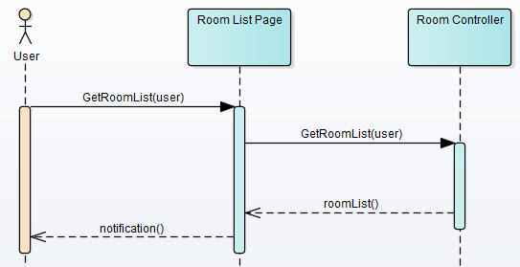

Hình . Sequence "View room list"

### Sequence chức năng “Create room with options”

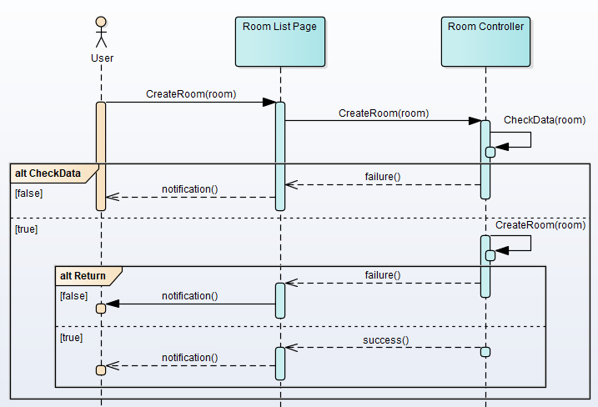

Hình . Sequence "Create room with options"

### Sequence chức năng “Edit room”

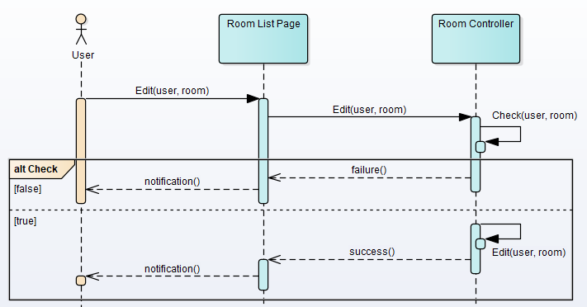

Hình . Sequence "Edit room"

### Sequence chức năng “Join a room”

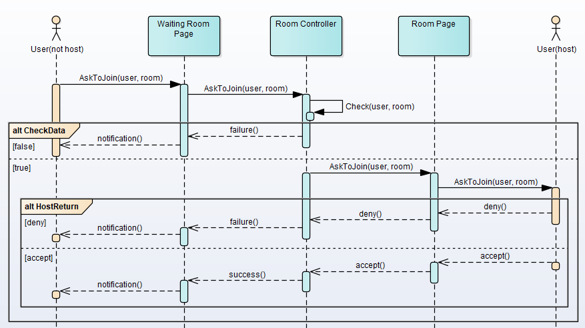

Hình . Sequence "Join a room"

### Sequence chức năng “Leave a room”

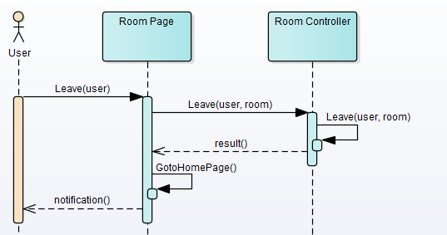

Hình . Sequence "Leave a room"

### Sequence chức năng “User interactions”

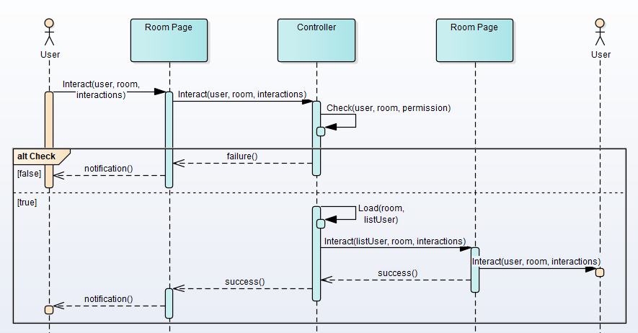

Hình . Sequence "User interactions"

### Sequence chức năng “Close a room”

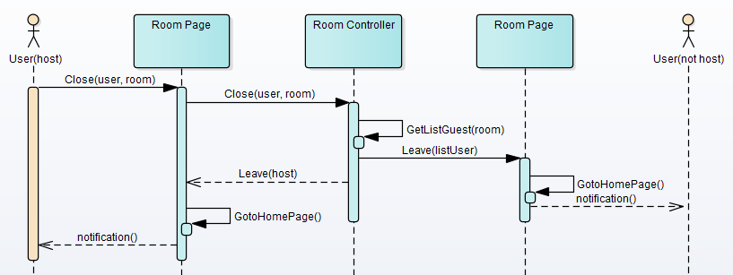

Hình . Sequence "Close a room"

## THIẾT KẾ GIAO DIỆN

### Screen flow cho actor “Guest”

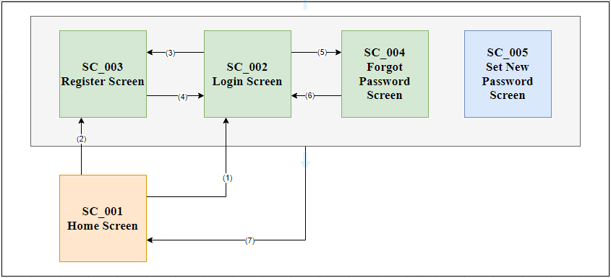

Hình . Screen flow cho actor Guest

|  |  |
| --- | --- |
| **#** | **Nội dung** |
| 1 | Click “Login” |
| 2 | Click “Start for free” |
| 3 | Click “Register” |
| 4 | Click “Login” |
| 5 | Click “Forgot password?” |
| 6 | Click “Back” |
| 7 | Click logo |

Bảng . Mô tả screen flow cho actor Guest

|  |  |  |
| --- | --- | --- |
| **#** | **Name** | **Description** |
| SC_001 | Home Screen |  |
| SC_002 | Login Screen |  |
| SC_003 | Register Screen |  |
| SC_004 | Forgot Password Screen |  |
| SC_005 | Set New Password Screen |  |

Bảng . Danh sách màn hình của Guest

#### SC_001 Home Screen

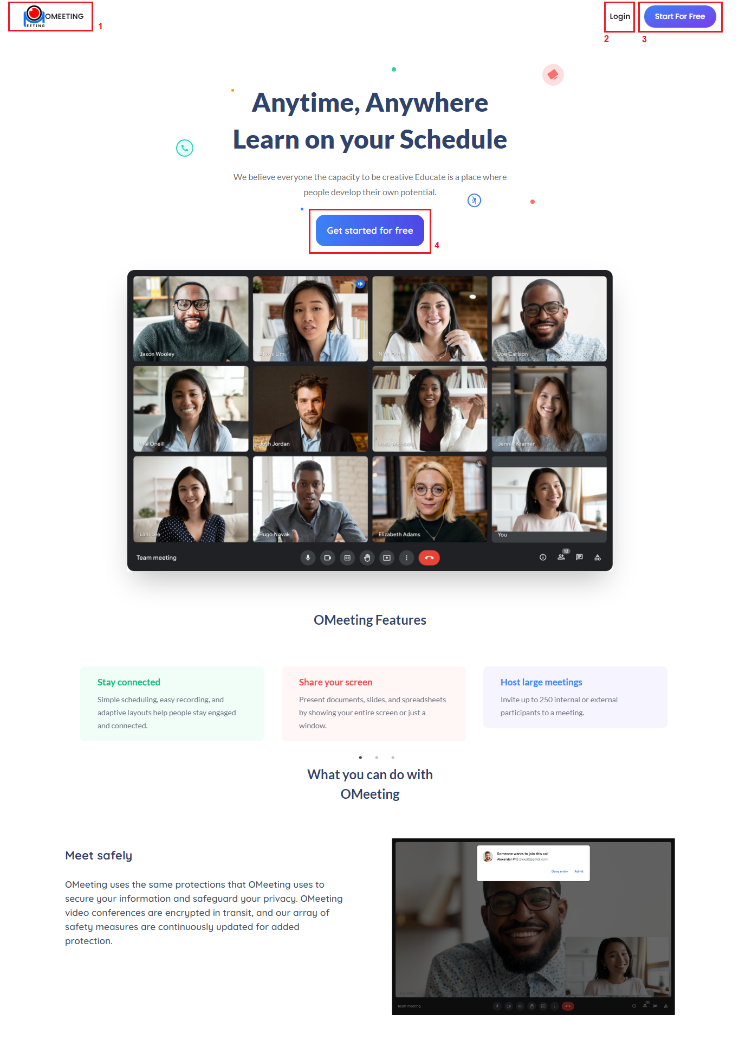

Hình . SC_001 Home Screen

|  |  |  |  |  |  |
| --- | --- | --- | --- | --- | --- |
| No | Name | Required | Type | Reference | Note |
| 1 | Logo |  | Picture |  | Khi click, chuyển đếm màn hình trang chủ (SC_001) |
| 2 | Login |  | Button |  | Khi click, chuyển đến màn hình đăng nhập (SC_002) |
| 3 | Register |  | Button |  | Khi click, chuyển đến màn hình đăng ký (SC_003) |
| 4 | Register |  | Button |  | Khi click, chuyển đến màn hình đăng ký (SC_003) |

Bảng . SC_001 Home Screen

#### SC_002 Login Screen

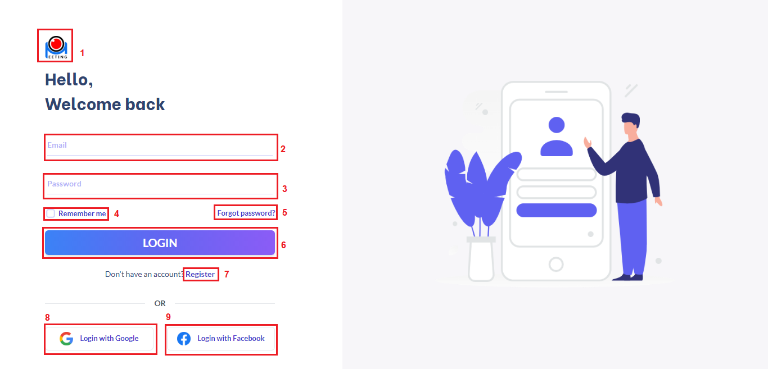

Hình . SC_002 Login Screen

|  |  |  |  |  |  |
| --- | --- | --- | --- | --- | --- |
| No | Name | Required | Type | Reference | Note |
| 1 | Logo |  | Picture |  | Khi click, sẽ chuyển đến màn hình trang chủ (SC_001) |
| 2 | Email | True | Input |  |  |
| 3 | Password | True | Input |  | Hiển thị dưới dạng “******” |
| 4 | Remember me |  | Check box |  | Khi được check sẽ ghi nhớ thông tin đăng nhập cho lần đăng nhập sau |
| 5 | Forgot password |  | Label |  | Khi click, chuyển đến màn hình quên mật khẩu (SC_004) |
| 6 | Login |  | Button |  | Khi click, nếu đăng nhập thành công sẽ chuyển đến màn hình danh sách phòng (SC_006) |
| 7 | Register |  | Label |  | Khi click, chuyển đến màn hình đăng ký (SC_003) |
| 8 | Login with Google |  | Button |  | Khi click, chuyển đến trang xác minh đăng nhập bằng Google |
| 9 | Login with Facebook |  | Button |  | Khi click, chuyển đến trang xác minh đăng nhập bằng Facebook |

Bảng . SC_002 Login Screen

#### SC_003 Register Screen

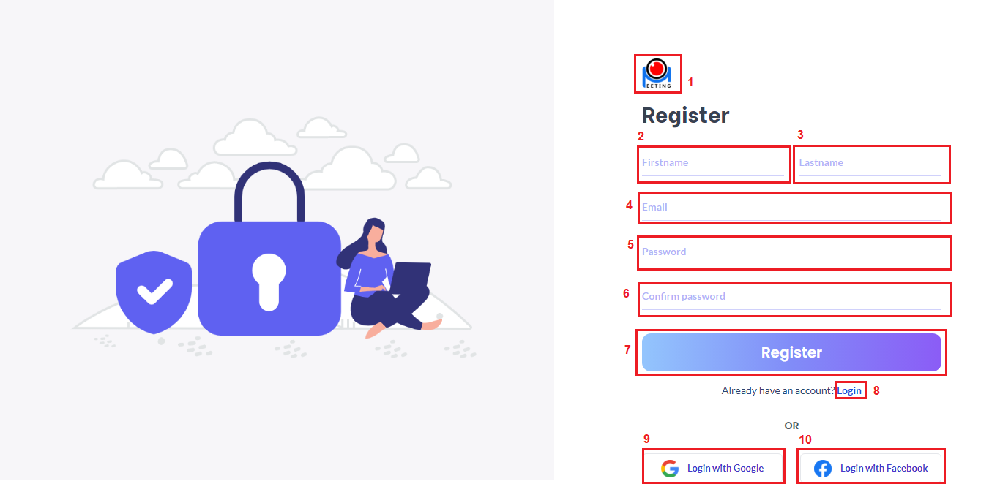

Hình . SC_003 Register Screen

|  |  |  |  |  |  |
| --- | --- | --- | --- | --- | --- |
| No | Name | Required | Type | Reference | Note |
| 1 | Logo |  | Picture |  | Khi click, chuyển đến màn hình trang chủ (SC_001) |
| 2 | Firstname | True | Input |  |  |
| 3 | Lastname | True | Input |  |  |
| 4 | Email | True | Input |  |  |
| 5 | Password | True | Input |  | Hiển thị dưới dạng “******” |
| 6 | Confirm Password | True | Input |  | Hiển thị dưới dạng “******” |
| 7 | Register |  | Button |  | Khi click, nếu đăng ký thành công hệ thống sẽ gửi mail xác nhận tới địa chỉ email đã nhập và hiện thông báo thành công cùng một Button dẫn đến trang đăng nhập |
| 8 | Login |  | Label |  | Khi click, chuyển đến màn hình đăng nhập (SC_002) |
| 9 | Login with Google |  | Button |  | Khi click, chuyển đến trang xác minh đăng nhập bằng Google |
| 10 | Login with Facebook |  | Button |  | Khi click, chuyển đến trang xác minh đăng nhập bằng Facebook |

Bảng . SC_003 Register Screen

#### SC_004 Forgot Password Screen

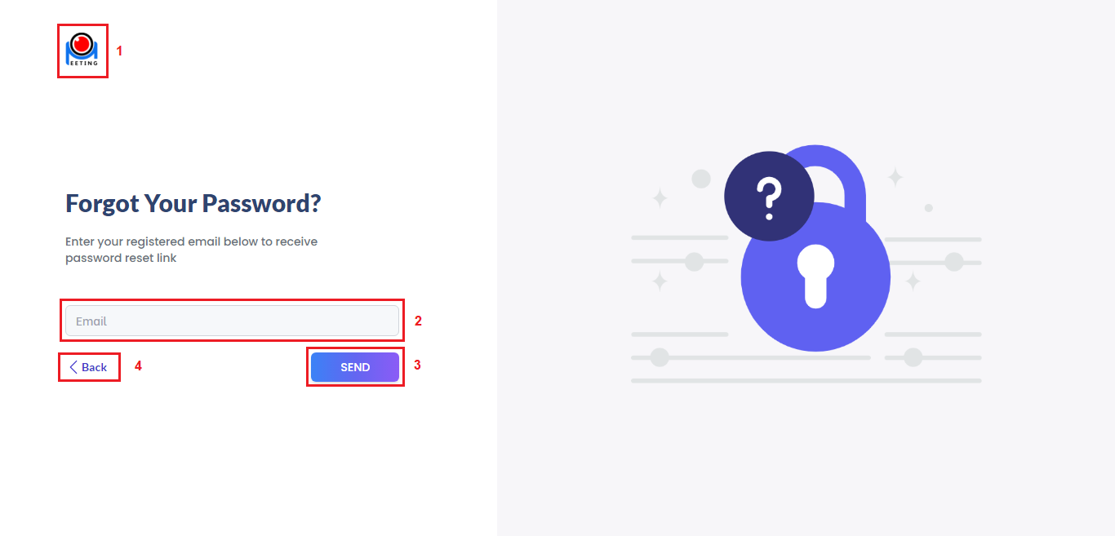

Hình . SC_004 Forgot Password Screen

|  |  |  |  |  |  |
| --- | --- | --- | --- | --- | --- |
| No | Name | Required | Type | Reference | Note |
| 1 | Logo |  | Picture |  | Khi click, chuyển đến màn hình trang chủ (SC_001) |
| 2 | Email | True | Input |  |  |
| 3 | Reset Password |  | Button |  | Khi click, hệ thống sẽ gửi mail khôi phục mật khẩu tới địa chỉ email vừa nhập và hiện thông báo cùng nút trở về trang chủ |
| 4 | Back |  | Label |  | Khi click, chuyển đến màn hình đăng nhập (SC_002) |

Bảng . SC_004 Forgot Password Screen

#### SC_005 Set New Password Screen

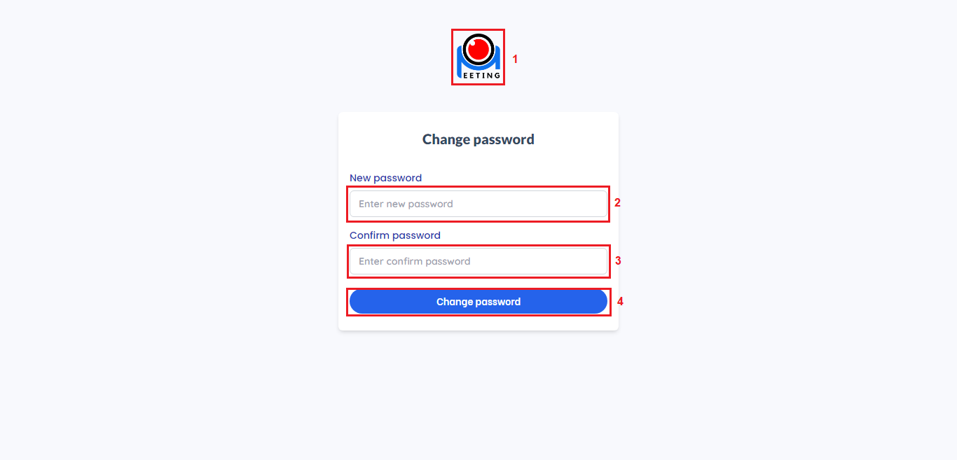

Hình . SC_005 Set New Password Screen

|  |  |  |  |  |  |
| --- | --- | --- | --- | --- | --- |
| No | Name | Required | Type | Reference | Note |
| 1 | Logo |  | Picture |  | Khi click, chuyển đến màn hình trang chủ (SC_001) |
| 2 | New Password Input | True | Input |  | Hiển thị dưới dạng “******” |
| 3 | Confirm New Password Input | True | Input |  | Hiển thị dưới dạng “******” |
| 4 | Change Password |  | Button |  | Khi click, tiến hành đổi mật khẩu và hiện thông báo |

Bảng . SC_005 Set New Password Screen

### Screen flow cho actor “User”

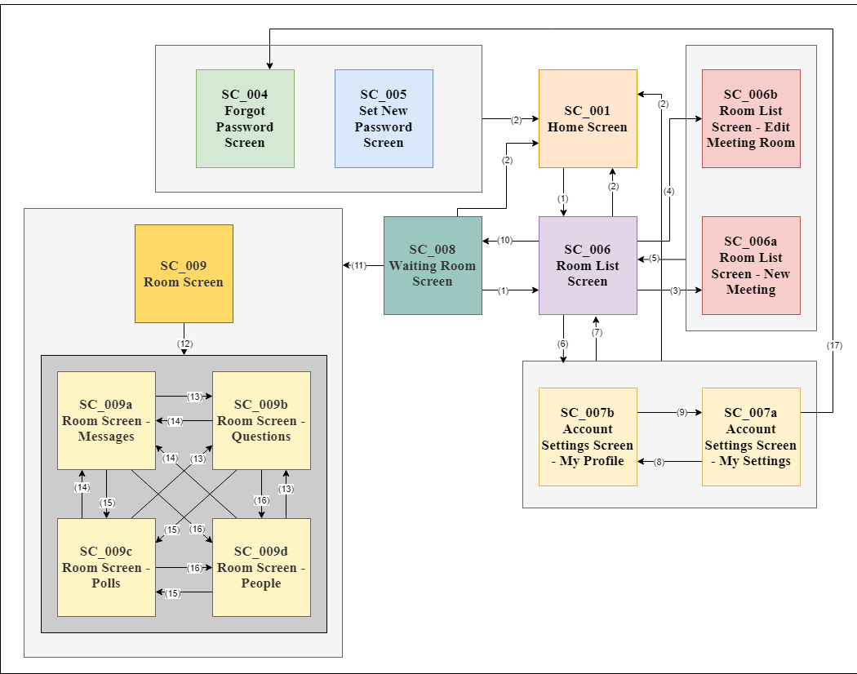

Hình . Screen flow cho actor User

|  |  |
| --- | --- |
| **#** | **Nội dung** |
| 1 | Click “Go to app” |
| 2 | Click logo |
| 3 | Click “New Meeting” |
| 4 | Click “Edit” (tại phòng muốn chỉnh sửa) |
| 5 | Click close (biểu tượng “x”) hoặc nhấn ra ngoài biểu mẫu |
| 6 | Click “Account Settings” |
| 7 | Click “Meeting” |
| 8 | Click “My profile” |
| 9 | Click “My settings” |
| 10 | Click “Access Room” |
| 11 | Click “Join now” hoặc “Ask to join” |
| 12 | Click open interaction menu (biểu tượng “<-|”) |
| 13 | Click tab “Questions” |
| 14 | Click tab “Messages” |
| 15 | Click tab “Polls” |
| 16 | Click tab “People” |
| 17 | Click “Reset your password” |

Bảng . Mô tả screen flow cho actor User

|  |  |  |
| --- | --- | --- |
| **#** | **Name** | **Description** |
| SC_001 | Home Screen |  |
| SC_004 | Forgot Password Screen |  |
| SC_005 | Set New Password Screen |  |
| SC_006 | Room List Screen |  |
| SC_006a | Room List Screen - New Meeting |  |
| SC_006b | Room List Screen - Edit Meeting Room |  |
| SC_007 | Account Settings Screen |  |
| SC_007a | Account Settings Screen - My Settings |  |
| SC_007b | Account Settings Screen - My Profile |  |
| SC_008 | Waiting Room Screen |  |
| SC_009 | Room Screen |  |
| SC_009a | Room Screen - Messages |  |
| SC_009b | Room Screen - Questions |  |
| SC_009c | Room Screen - Polls |  |
| SC_009d | Room Screen - People |  |
|  |  |  |

Bảng . Danh sách màn hình của User

#### SC_001 Home Screen



Hình . SC_001 Home Screen

|  |  |  |  |  |  |
| --- | --- | --- | --- | --- | --- |
| No | Name | Required | Type | Reference | Note |
| 1 | Logo |  | Picture |  | Khi click, chuyển đếm màn hình trang chủ (SC_001) |
| 2 | Login |  | Button |  | Khi click, chuyển đến màn hình đăng nhập (SC_002) |
| 3 | Register |  | Button |  | Khi click, chuyển đến màn hình đăng ký (SC_003) |
| 4 | Register |  | Button |  | Khi click, chuyển đến màn hình đăng ký (SC_003) |

Bảng . SC_001 Home Screen

#### SC_004 Forgot Password Screen



Hình . SC_004 Forgot Password Screen

|  |  |  |  |  |  |
| --- | --- | --- | --- | --- | --- |
| No | Name | Required | Type | Reference | Note |
| 1 | Logo |  | Picture |  | Khi click, chuyển đến màn hình trang chủ (SC_001) |
| 2 | Email | True | Input |  |  |
| 3 | Reset Password |  | Button |  | Khi click, hệ thống sẽ gửi mail khôi phục mật khẩu tới địa chỉ email vừa nhập và hiện thông báo cùng nút trở về trang chủ |
| 4 | Back |  | Label |  | Khi click, chuyển đến màn hình đăng nhập (SC_002) |

Bảng . SC_004 Forgot Password Screen

#### SC_005 Set New Password Screen



Hình . SC_005 Set New Password Screen

|  |  |  |  |  |  |
| --- | --- | --- | --- | --- | --- |
| No | Name | Required | Type | Reference | Note |
| 1 | Logo |  | Picture |  | Khi click, chuyển đến màn hình trang chủ (SC_001) |
| 2 | New Password Input | True | Input |  | Hiển thị dưới dạng “******” |
| 3 | Confirm New Password Input | True | Input |  | Hiển thị dưới dạng “******” |
| 4 | Change Password |  | Button |  | Khi click, tiến hành đổi mật khẩu và hiện thông báo |

Bảng . SC_005 Set New Password Screen

#### SC_006 Room List Screen

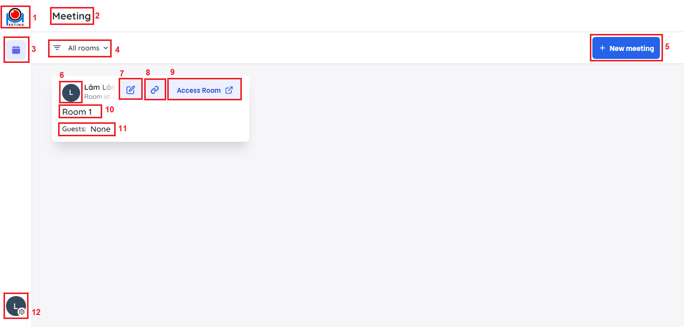

Hình . SC_006 Room List Screen 1

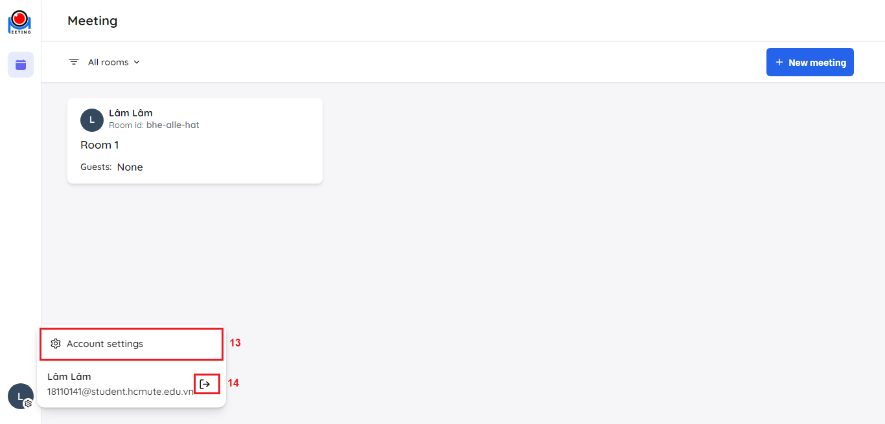

Hình . SC_006 Room List Screen 2

|  |  |  |  |  |  |
| --- | --- | --- | --- | --- | --- |
| No | Name | Required | Type | Reference | Note |
| 1 | Logo |  | Picture |  | Khi click, chuyển đến màn hình trang chủ (SC_001) |
| 2 | Meeting label |  | Label |  |  |
| 3 | Meeting |  | Button |  | Khi click sẽ chuyển đến màn hình danh sách phòng (SC_006) |
| 4 | Filter |  | Label |  | Khi click, thực hiện lọc và sắp xếp danh sách phòng theo yêu cầu của User |
| 5 | New Meeting |  | Button |  | Khi click, chuyển đến màn hình tạo phòng (SC_006a) |
| 6 | Avatar |  | Picture |  |  |
| 7 | Edit Room |  | Button |  | Khi click, chuyển đến màn hình chỉnh sửa phòng (SC_006b) |
| 8 | Copy Link |  | Button |  | Khi click, sao chép đường dẫn của phòng vào bộ nhớ tạm |
| 9 | Access Room |  | Button |  | Khi click, chuyển đến màn hình phòng (SC_009) |
| 10 | Room Name |  | Label |  |  |
| 11 | Guest List |  | Label |  |  |
| 12 | Account |  | Button |  | Khi click, menu tài khoản sẽ hiện ra |
| 13 | Account Settings |  | Button |  | Khi click, chuyển đến màn hình cài đặt tài khoản (SC_007a) |
| 14 | Logout |  | Button |  | Khi click, tiến hành đăng xuất |

Bảng . SC_006 Room List Screen

##### SC_006a Room List Screen - New Meeting

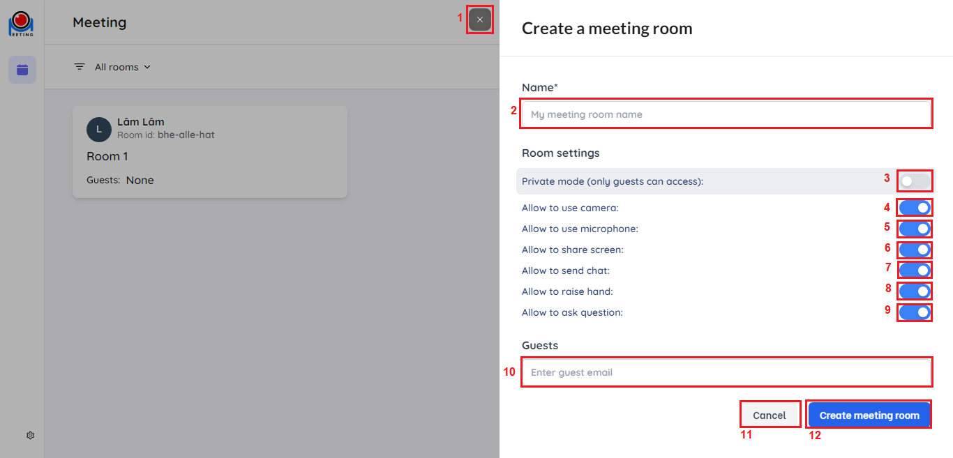

Hình . SC_006a Room List Screen - New Meeting

|  |  |  |  |  |  |
| --- | --- | --- | --- | --- | --- |
| No | Name | Required | Type | Reference | Note |
| 1 | Close |  | Button |  | Khi click, đóng form tạo phòng |
| 2 | Room Name | True | Input |  | Tên phòng tối thiểu 6 ký tự |
| 3 | Private Mode |  | Button |  | Khi bật, chuyển sang chế độ private |
| 4 | Allow Camera |  | Button |  | Khi bật, được phép sử dụng camera |
| 5 | Allow Microphone |  | Button |  | Khi bật, được phép sử dụng microphone |
| 6 | Allow Screen share |  | Button |  | Khi bật, được phép chia sẻ màn hình |
| 7 | Allow Chat |  | Button |  | Khi bật, được phép nhắn tin |
| 8 | Allow Raise hand |  | Button |  | Khi bật, được phép sử dụng chức năng giơ tay |
| 9 | Allow Question |  | Button |  | Khi bật, được phép đặt câu hỏi trong phòng |
| 10 | Guest List |  | Input |  | Danh sách khách mời |
| 11 | Cancel |  | Button |  | Khi click, đóng form tạo phòng |
| 12 | Create Room |  | Button |  | Khi click, tạo phòng mới với tùy chỉnh đã thực hiện |

Bảng . SC_006a Room List Screen - New Meeting

##### SC_006b Room List Screen - Edit Meeting Room

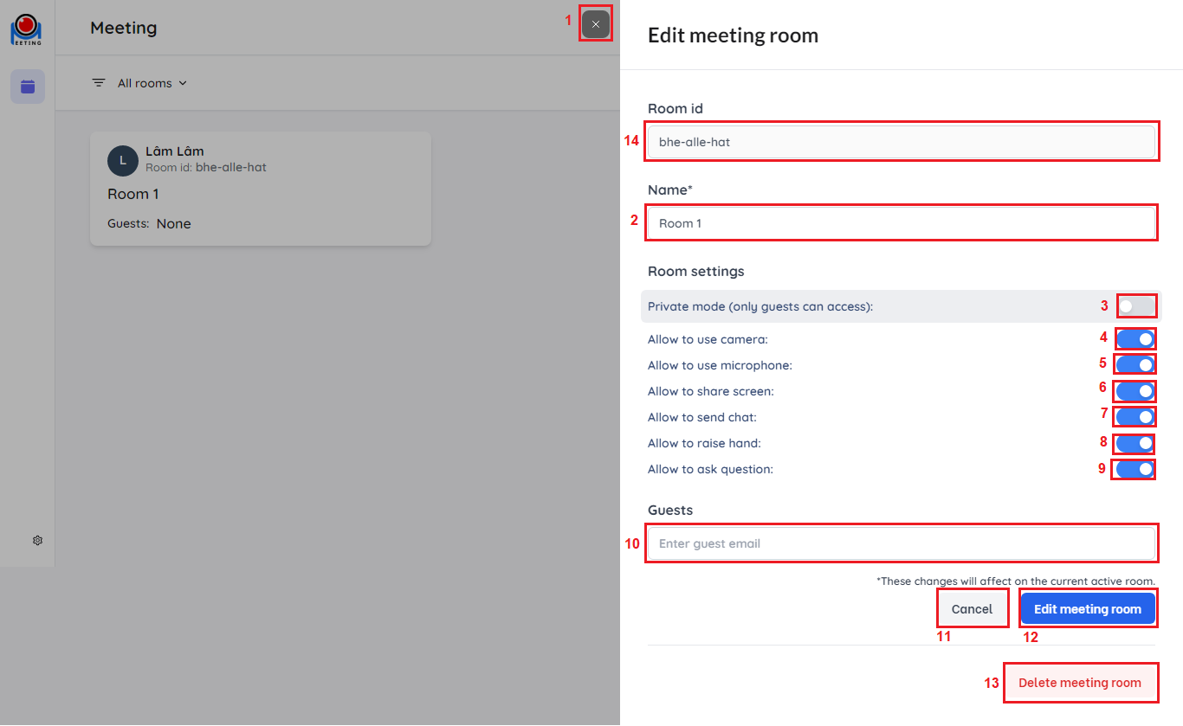

Hình . SC_006b Room List Screen - Edit Meeting Room 1

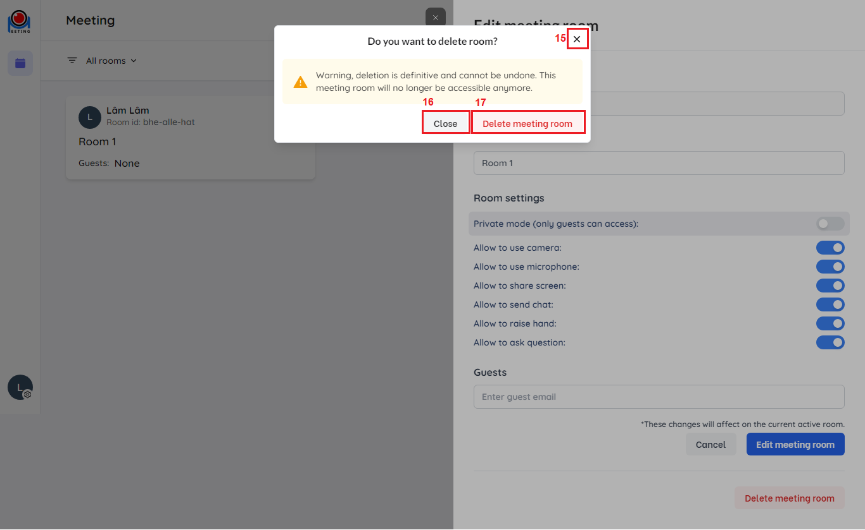

Hình . SC_006b Room List Screen - Edit Meeting Room 2

|  |  |  |  |  |  |
| --- | --- | --- | --- | --- | --- |
| No | Name | Required | Type | Reference | Note |
| 1 | Close |  | Button |  | Khi click, đóng form chỉnh sửa phòng |
| 2 | Room Name | True | Input |  | Tên phòng tối thiểu 6 ký tự |
| 3 | Private Mode |  | Button |  | Khi bật, chuyển sang chế độ private |
| 4 | Allow Camera |  | Button |  | Khi bật, được phép sử dụng camera |
| 5 | Allow Microphone |  | Button |  | Khi bật, được phép sử dụng microphone |
| 6 | Allow Screen share |  | Button |  | Khi bật, được phép chia sẻ màn hình |
| 7 | Allow Chat |  | Button |  | Khi bật, được phép nhắn tin |
| 8 | Allow Raise hand |  | Button |  | Khi bật, được phép sử dụng chức năng giơ tay |
| 9 | Allow Question |  | Button |  | Khi bật, được phép đặt câu hỏi trong phòng |
| 10 | Guest List |  | Input |  | Danh sách khách mời |
| 11 | Cancel |  | Button |  | Khi click, đóng form chỉnh sửa phòng |
| 12 | Create Room |  | Button |  | Khi click, chỉnh sửa phòng mới với tùy chỉnh đã thực hiện |
| 13 | Delete Room |  | Button |  | Khi click, hiện lên cảnh báo xác nhận xóa phòng |
| 14 | Room ID |  | Input |  | Trạng thái tắt. Chứa ID của phòng |
| 15 | Close Alert |  | Button |  | Khi click, đóng cảnh báo xác nhận xóa phòng |
| 16 | Close Alert |  | Button |  | Khi click, đóng cảnh báo xác nhận xóa phòng |
| 17 | Confirm Delete Room |  | Button |  | Khi click, xác nhận xóa phòng |

Bảng . SC_006b Room List Screen - Edit Meeting Room

#### SC_007 Account Settings Screen

##### SC_007a Account Settings Screen - My Settings

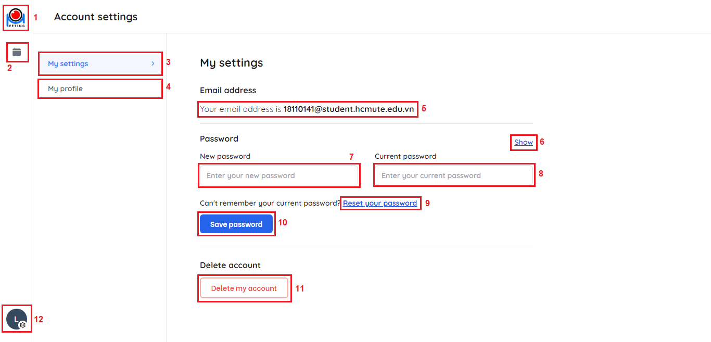

Hình . SC_007a Account Settings Screen - My Settings 1

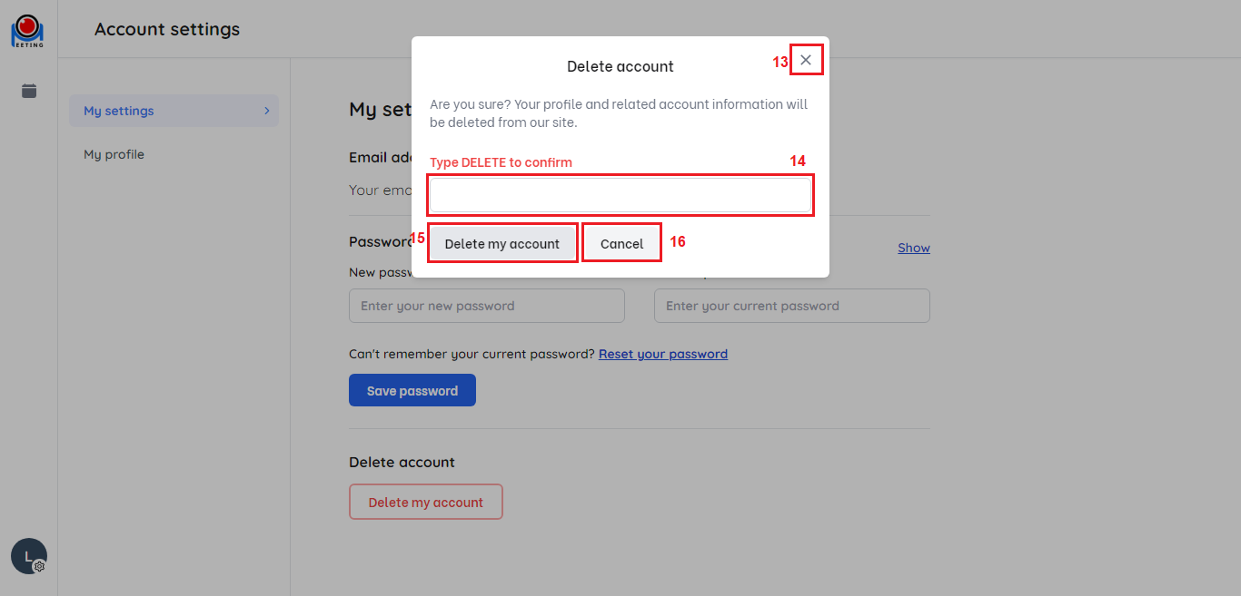

Hình . SC_007a Account Settings Screen - My Settings 2

|  |  |  |  |  |  |
| --- | --- | --- | --- | --- | --- |
| No | Name | Required | Type | Reference | Note |
| 1 | Logo |  | Picture |  | Khi click, chuyển đến màn hình trang chủ (SC_001) |
| 2 | Meeting |  | Button |  | Khi click, chuyển đến màn hình danh sách phòng (SC_006) |
| 3 | My Settings |  | Button |  | Khi click, mở tab cài đặt về tài khoản |
| 4 | My Profile |  | Button |  | Khi click, mở tab cài đặt hồ sơ cá nhân |
| 5 | Your Email |  | Label |  | Hiển thị địa chỉ email của tài khoản |
| 6 | Show Password |  | Label |  | Khi click, hiển thị mật khẩu ở 2 ô input: New password và Current password |
| 7 | New Password |  | Input |  | Hiển thị dưới dạng “******” |
| 8 | Current Password |  | Input |  | Hiển thị dưới dạng “******” |
| 9 | Reset your password |  | Label |  | Khi click, chuyển đến màn hình quên mật khẩu (SC_004) |
| 10 | Save Password |  | Button |  | Khi click, cập nhật mật khẩu mới |
| 11 | Delete Account |  | Button |  | Khi click, cảnh báo xác nhận xóa tài khoản hiện lên |
| 12 | Account |  | Button |  | Khi click, menu tài khoản sẽ hiện ra |
| 13 | Close Alert |  | Button |  | Khi click, đóng cảnh báo xác nhận xóa tài khoản |
| 14 | Confirm Delete Account Input |  | Input |  | Nhập “delete” để xác nhận xóa |
| 15 | Confirm Delete Account |  | Button |  | Khi click, xác nhận tiến hành xóa tài khoản |
| 16 | Cancel Alert |  | Button |  | Khi click, đóng cảnh báo xác nhận xóa tài khoản |

Bảng . SC_007a Account Settings Screen - My Settings

##### SC_007b Account Settings Screen - My Profile

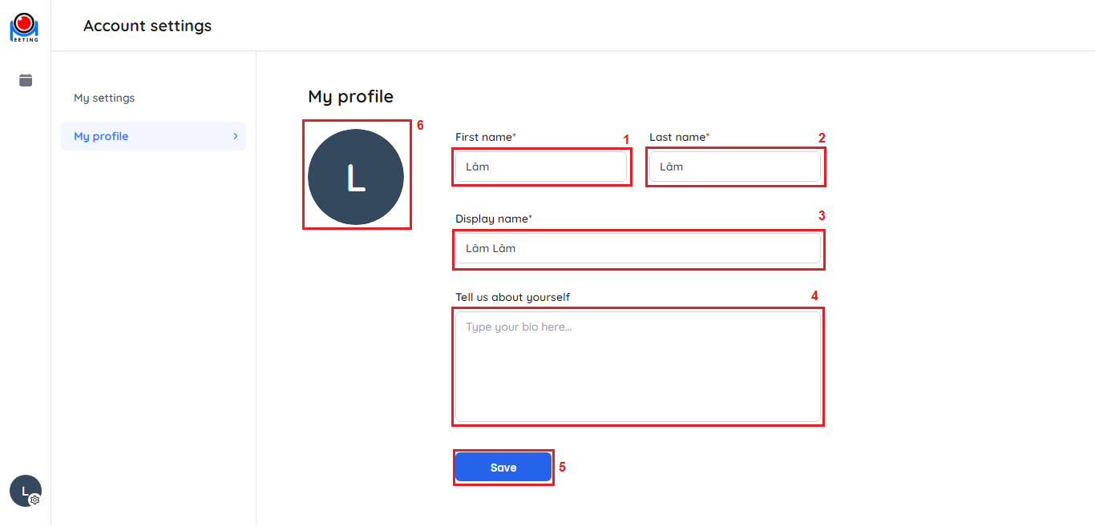

Hình . SC_007b Account Settings Screen - My Profile

|  |  |  |  |  |  |
| --- | --- | --- | --- | --- | --- |
| No | Name | Required | Type | Reference | Note |
| 1 | First Name | True | Input |  | Tên |
| 2 | Last Name | True | Input |  | Họ |
| 3 | Display Name | True | Input |  | Tên hiển thị trong phòng |
| 4 | Bio |  | Input |  | Giới thiệu bản thân |
| 5 | Save |  | Button |  | Khi click, lưu thông tin cá nhân của User |
| 6 | Avatar | True | Picture |  | Khi click, mở hộp thoại chọn ảnh đại diện |

Bảng . SC_007b Account Settings Screen - My Profile

#### SC_008 Waiting Room Screen

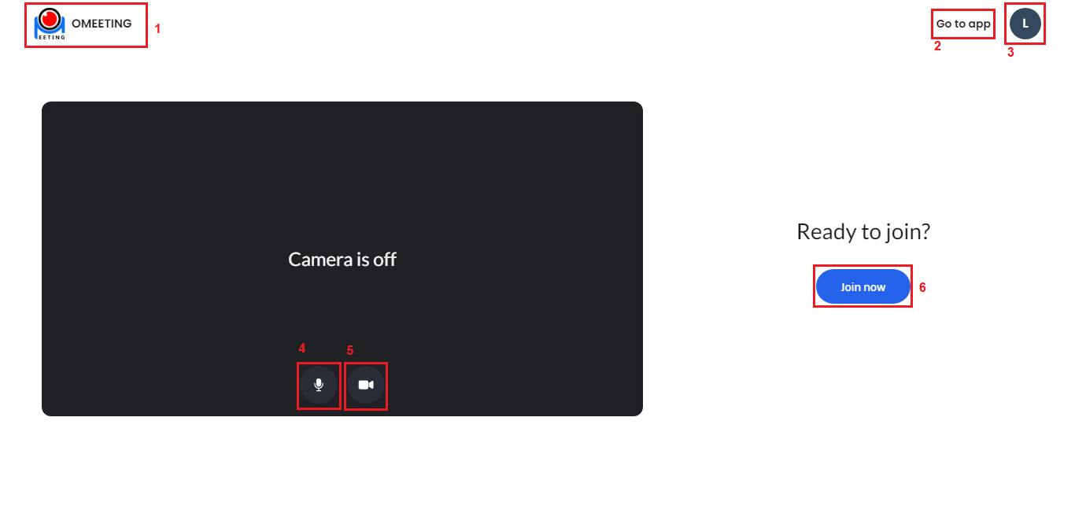

Hình . SC_008 Waiting Room Screen

|  |  |  |  |  |  |
| --- | --- | --- | --- | --- | --- |
| No | Name | Required | Type | Reference | Note |
| 1 | Logo |  | Picture |  | Khi click, chuyển đến màn hình trang chủ (SC_001) |
| 2 | Go to app |  | Button |  | Khi click, chuyển đến màn hình danh sách phòng (SC_006) |
| 3 | Avatar |  | Picture |  | Khi click, mở ra account menu |
| 4 | On/Off Microphone |  | Button |  | Khi click, tắt/mở microphone |
| 5 | On/Off Camera |  | Button |  | Khi click, tắt/mở camera |
| 6 | Join |  | Button |  | Khi click, yêu cầu tham gia phòng |

Bảng . SC_008 Waiting Room Screen

#### SC_009 Room Screen

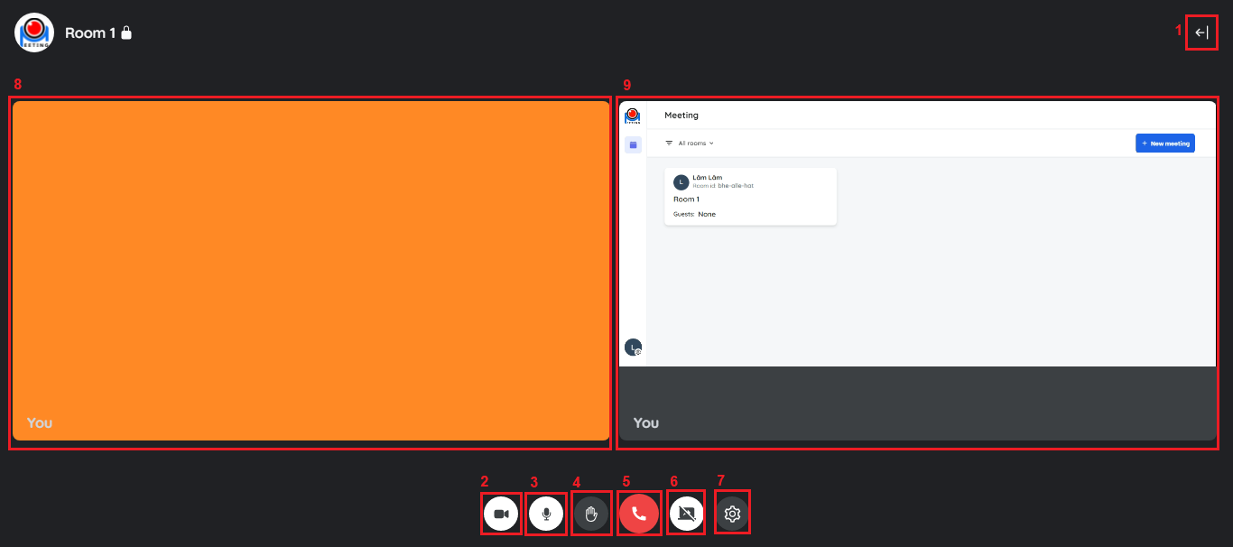

Hình . SC_009 Room Screen

|  |  |  |  |  |  |
| --- | --- | --- | --- | --- | --- |
| No | Name | Required | Type | Reference | Note |
| 1 | More Interaction |  | Button |  | Khi click, mở menu tương tác |
| 2 | On/Off Camera |  | Button |  | Khi click, tắt/mở camera |
| 3 | On/Off Microphone |  | Button |  | Khi click, tắt/mở microphone |
| 4 | On/Off Raise hand |  | Button |  | Khi click, tắt/mở raise hand |
| 5 | Leave Room |  | Button |  | Khi click, đưa User rời khỏi buổi họp |
| 6 | On/Off Screen share |  | Button |  | Khi click, tắt/mở screen share |
| 7 | Room Setting |  | Button |  | Khi click, mở ra hộp thoại cài đặt phòng |
| 8 | Avatar/Video |  |  |  | Hiển thị ảnh đại diện hoặc video chat của bạn |
| 9 | Screen share presentation |  |  |  | Hiển thị màn hình trình bày |

Bảng . SC_009 Room Screen

##### SC_009a Room Screen - Messages

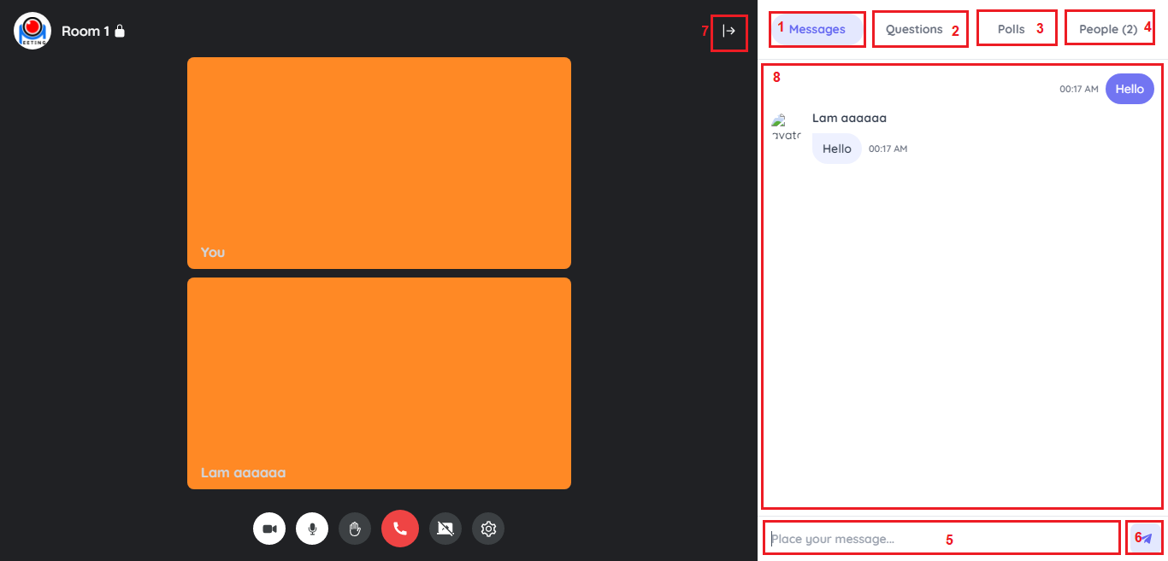

Hình . SC_009a Room Screen - Messages

|  |  |  |  |  |  |
| --- | --- | --- | --- | --- | --- |
| No | Name | Required | Type | Reference | Note |
| 1 | Messages |  | Button |  | Khi click, mở khung tin nhắn |
| 2 | Questions |  | Button |  | Khi click, mở khung câu hỏi |
| 3 | Polls |  | Button |  | Khi click, mở khung thăm dò ý kiến |
| 4 | People |  | Button |  | Khi click, mở danh sách người tham gia |
| 5 | Message Input |  | Input |  | Nhập nội dung tin nhắn |
| 6 | Send Message |  | Button |  | Khi click, gửi tin nhắn đến những người tham gia |
| 7 | Close Interaction Menu |  | Button |  | Khi click, đóng menu tương tác |
| 8 |  |  |  |  | Hiển thị tin nhắn trong phòng |

Bảng . SC_009a Room Screen - Messages

##### SC_009b Room Screen - Questions

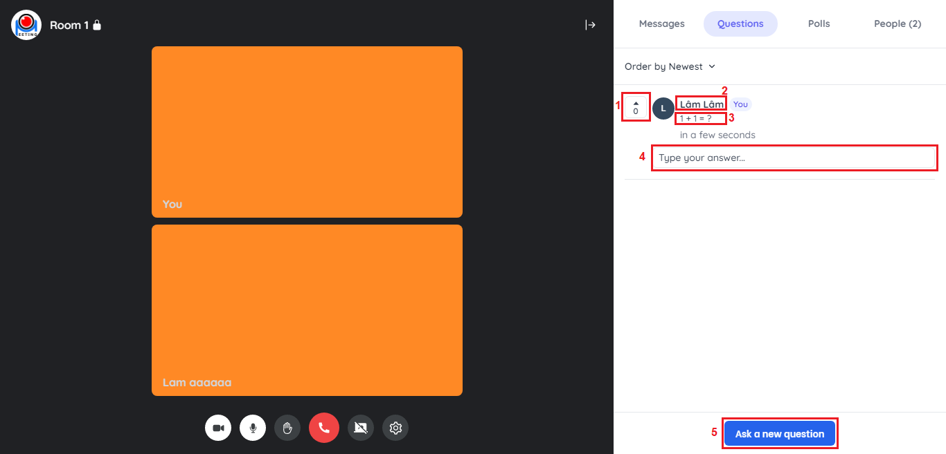

Hình . SC_009b Room Screen - Questions 1

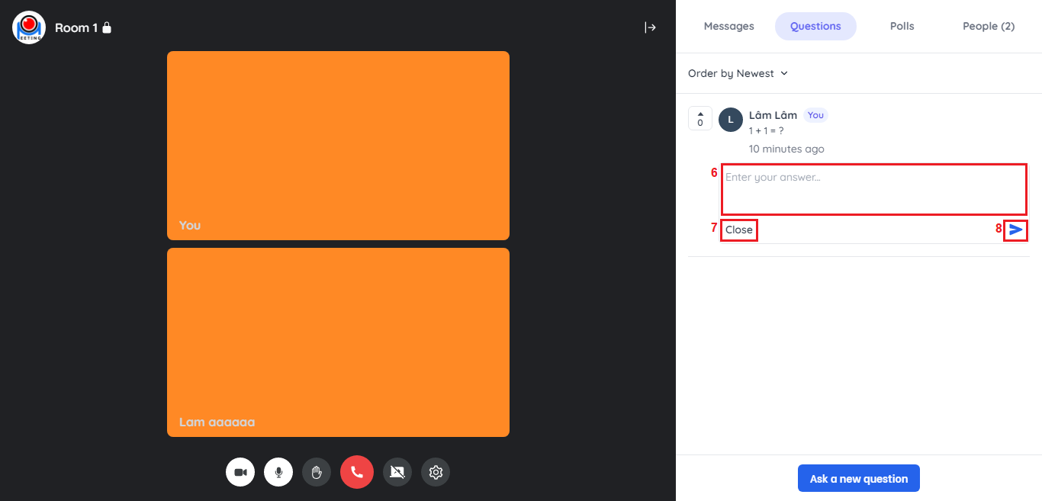

Hình . SC_009b Room Screen - Questions 2

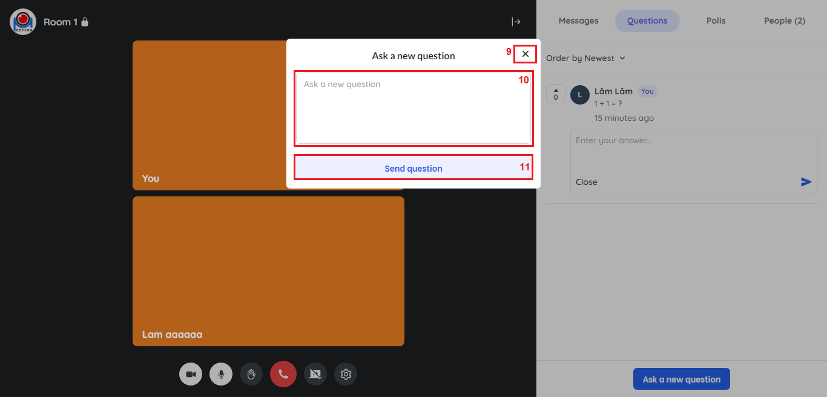

Hình . SC_009b Room Screen - Questions 3

|  |  |  |  |  |  |
| --- | --- | --- | --- | --- | --- |
| No | Name | Required | Type | Reference | Note |
| 1 | Vote For Questions |  | Button |  | Khi click, bình chọn câu hỏi lên vị trí ưu tiên |
| 2 | User Display Name |  | Label |  | Tên người hỏi |
| 3 | Question Text |  | Label |  | Nội dung câu hỏi |
| 4 | Answer |  | Button |  | Khi click, mở ra khung trả lời |
| 5 | Ask A Question |  | Button |  | Khi click, mở ra khung nhập câu hỏi |
| 6 | Answer Input |  | Input |  | Nhập nội dung câu trả lời |
| 7 | Close Answer Form |  | Button |  | Khi click, đóng khung trả lời |
| 8 | Send Answer |  | Button |  | Khi click, gửi câu trả lời của câu hỏi tương ứng |
| 9 | Close Question Form |  | Button |  | Khi click, đóng khung đặt câu hỏi |
| 10 | Question Input |  | Input |  | Nhập nội dung câu hỏi |
| 11 | Send Question |  | Button |  | Khi click, gửi câu hỏi vào khung câu hỏi |

Bảng . SC_009b Room Screen - Questions

##### SC_009c Room Screen - Polls

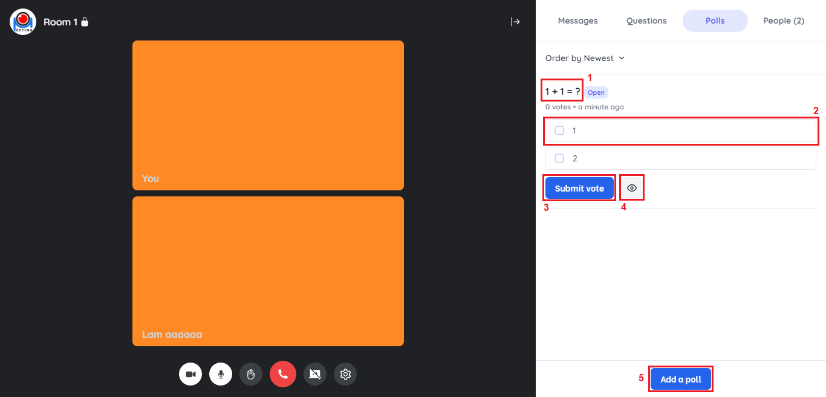

Hình . SC_009c Room Screen - Polls 1

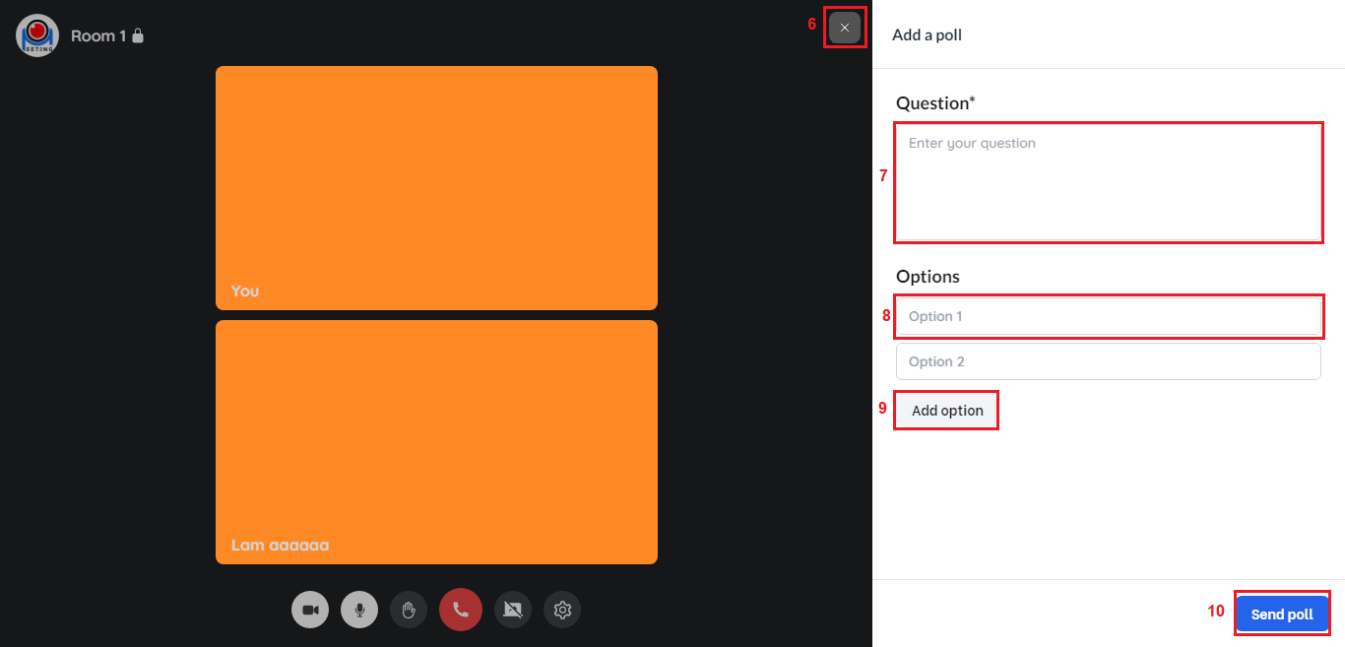

Hình . SC_009c Room Screen - Polls 2

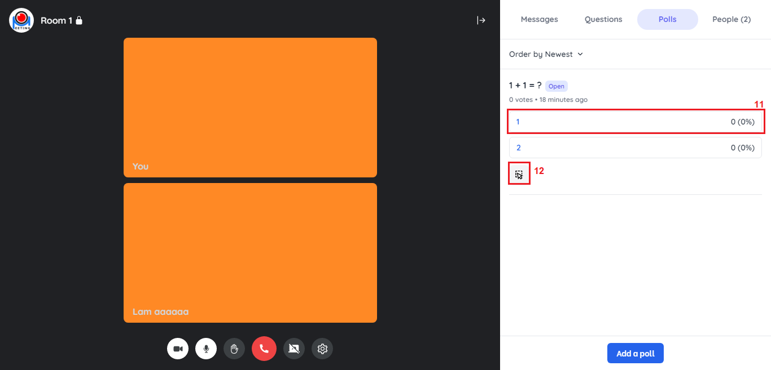

Hình . SC_009c Room Screen - Polls 3

|  |  |  |  |  |  |
| --- | --- | --- | --- | --- | --- |
| No | Name | Required | Type | Reference | Note |
| 1 | Poll Text |  | Label |  | Hiển thị nội dung thăm dò ý kiến |
| 2 | Option Text |  | Button |  | Hiển thị ý kiến để người tham gia chọn. Khi click, chọn ý kiến được click |
| 3 | Submit Vote |  | Button |  | Khi click, xác nhận ý kiến đã chọn |
| 4 | Result |  | Button |  | Khi click, mở khung kết quả thăm dò ý kiến (tính đến thời điểm click) |
| 5 | Add A Poll |  | Button |  | Khi click, mở ra khung tạo cuộc thăm dò ý kiến |
| 6 | Close Poll Form |  | Buttton |  | Khi click, đóng khung tạo thăm dò ý kiến |
| 7 | Poll Input |  | Input |  | Nhập nội dung thăm dò ý kiến |
| 8 | Option Input |  | Input |  | Nhập nội dung ý kiến cho người thăm gia chọn lựa |
| 9 | Add Option |  | Button |  | Khi click, thêm một Option Input |
| 10 | Send Poll |  | Button |  | Khi click, gửi cuộc thăm dò ý kiến vào khung thăm dò ý kiến |
| 11 | Option Result Text |  | Label |  | Hiển thị kết quả bình chọn |
| 12 | Select Vote |  | Button |  | Khi click, trở về khung lựa chọn ý kiến |

Bảng . SC_009c Room Screen - Polls

##### SC_009d Room Screen - People

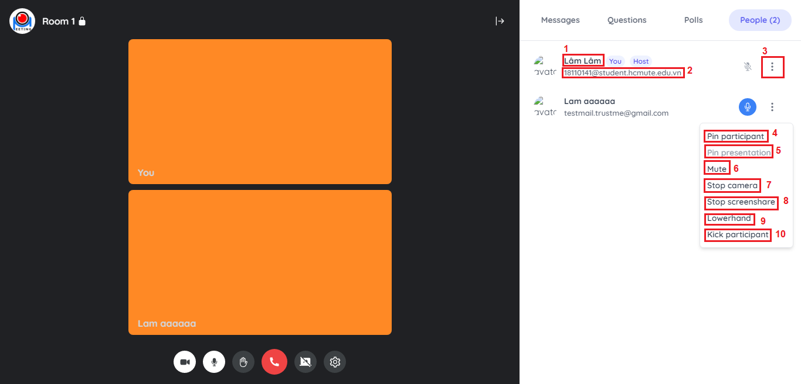

Hình . SC_009d Room Screen - People

|  |  |  |  |  |  |
| --- | --- | --- | --- | --- | --- |
| No | Name | Required | Type | Reference | Note |
| 1 | User Display Name |  | Label |  | Tên hiển thị |
| 2 | User Email |  | Label |  | Địa chỉ email của người tham gia |
| 3 | User Interaction Menu |  | Button |  | Khi click, mở ra menu tương tác với người tham gia tương ứng |
| 4 | Pin Participant |  | Button |  | Khi click, ghim ảnh đại diện hoặc video trực tuyến của người tham gia vào màn hình chính |
| 5 | Pin User Presentation |  | Button |  | Khi click, ghim màn hình trình bày của người tham gia vào màn hình chính |
| 6 | Mute User |  | Buttton |  | Khi click, tắt tiếng của người tham gia |
| 7 | Stop User Camera |  | Button |  | Khi click, tắt chia sẻ camera của người tham gia |
| 8 | Stop User Screen share |  | Button |  | Khi click, tắt chia sẻ màn hình của người tham gia |
| 9 | Lowerhand User |  | Button |  | Khi click, bỏ giơ tay người tham gia |
| 10 | Kick Participant |  | Button |  | Khi click, yêu cầu người tham gia thoát khỏi phòng |

Bảng . SC_009d Room Screen - People

## ỨNG DỤNG MEDIASOUP VÀO HỆ THỐNG

# CHƯƠNG 5: CÀI ĐẶT VÀ KIỂM THỬ



## CÀI ĐẶT ỨNG DỤNG

### Quy trình deploy frontend

Bước 1: Upload toàn bộ code của frontend lên Github.

Bước 2: Đăng nhập vào https://vercel.com/ bằng tài khoản Github

Bước 3: Bấm vào “New Project”

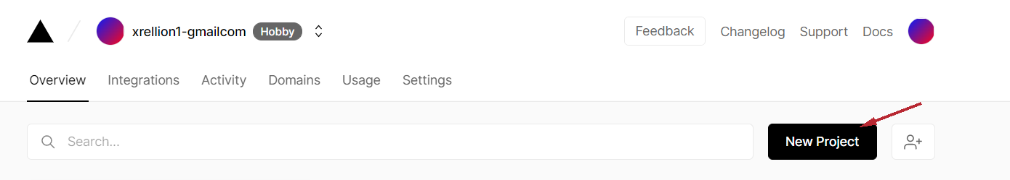

Hình . Giao diện deploy của vercel

Bước 4: Chọn repo của frontend đã upload ở bước 1 và nhấn “Import”

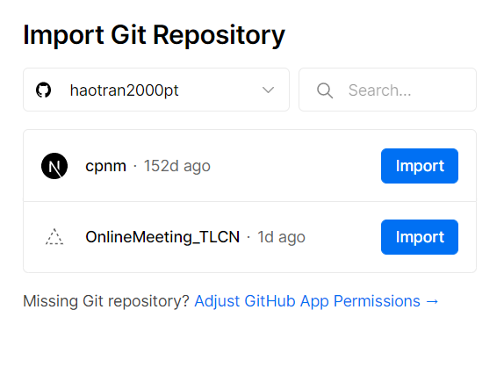

Hình . Giao diện chọn repo frontend

Bước 5: Bấm chọn “Deploy”

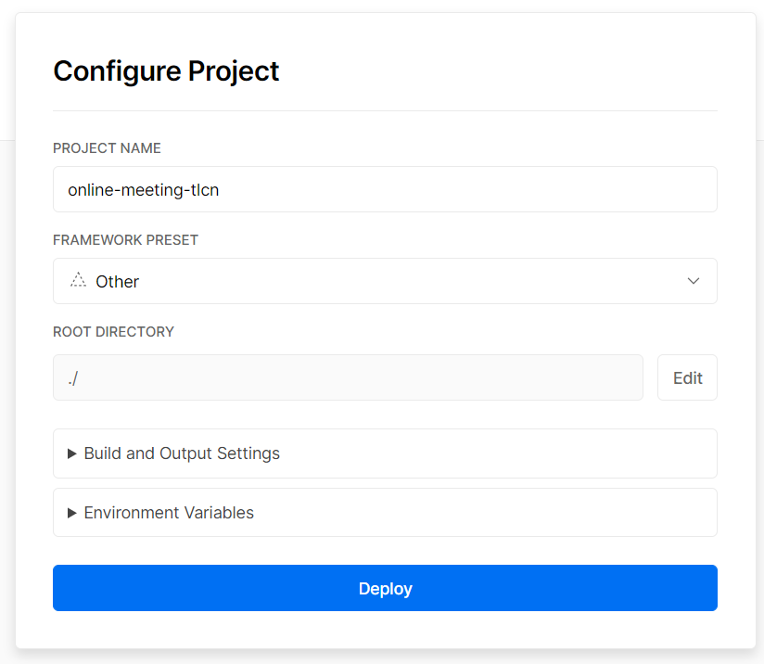

Hình . Giao diện configure

### Quy trình deploy backend

Bước 1: Upload toàn bộ code của backend lên Github

Bước 2: Tạo EC2 Instance

Đăng nhập và truy cập vào AWS console https://console.aws.amazon.com/console/.

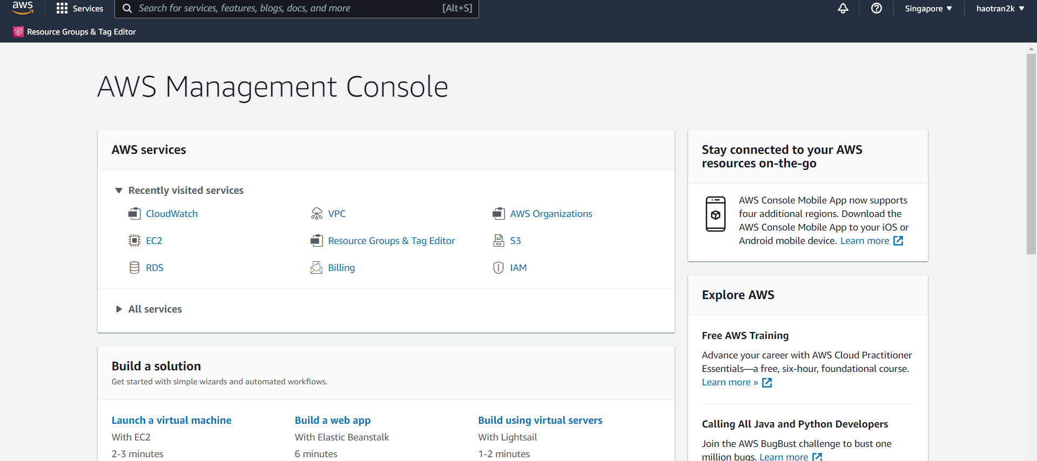

Hình . Giao diện AWS Management Console

Tìm kiếm EC2 ở thanh tiêu đề và chọn để truy cập EC2 console.

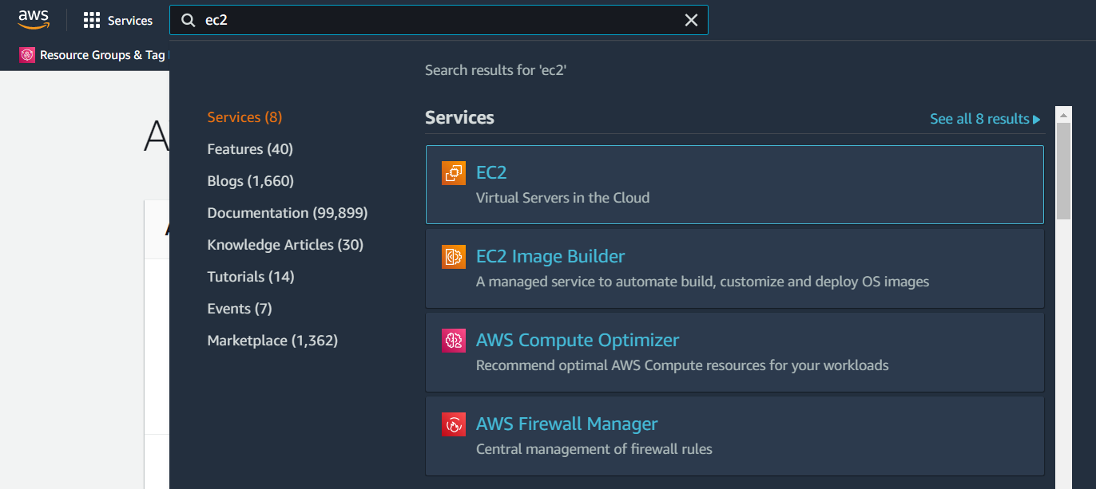

Hình . Tìm kiếm "EC2"

Chọn “Launch instance” để tiến hành tạo instance.

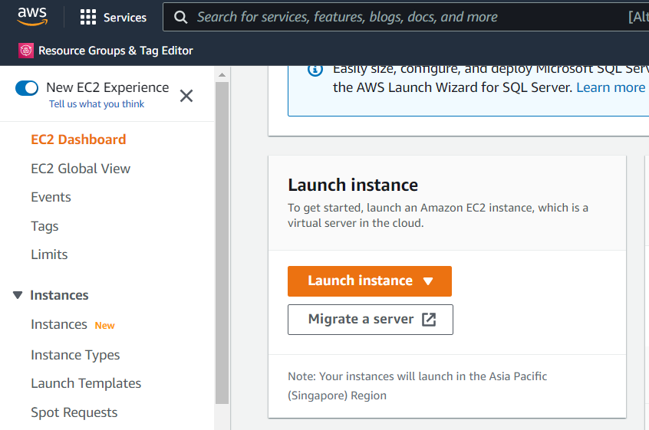

Hình . Giao diện EC2 instance

Chọn AMI

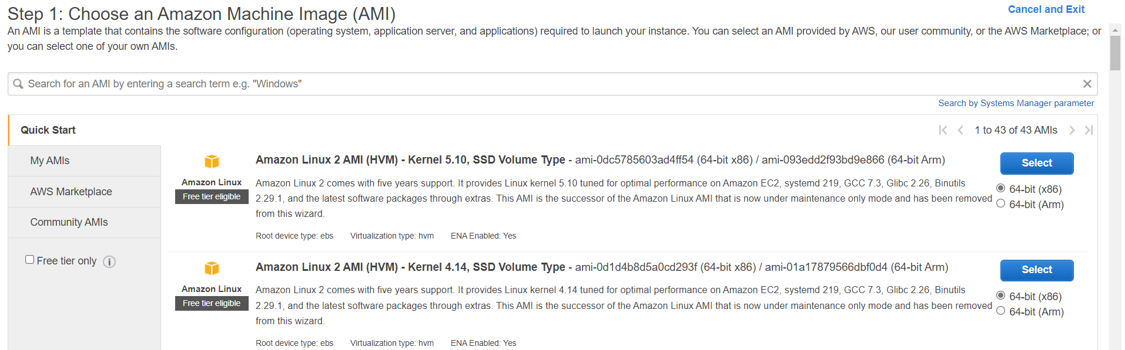

Hình . Giao diện chọn AMI (Amazon Machine Image)

AMI có thể hiểu đơn giản là hệ điều hành cho instance mình tạo. Nhóm chọn Ubuntu làm hệ điều hành cho ứng dụng.



Hình . Chọn AMI Ubuntu Server 20.04 LTS x86

Chọn Instance type. Tại đây, mình sẽ chọn thông số phần cứng cho instance, nhóm sử dụng t2.micro vì nó miễn phí.

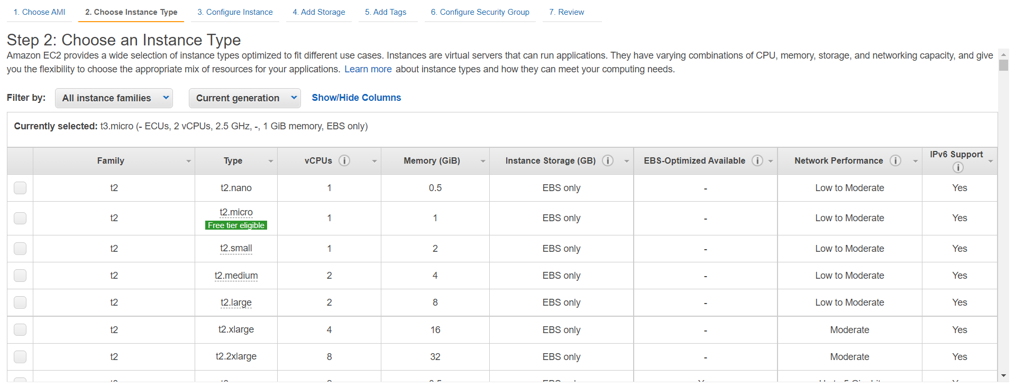

Hình . Giao diện chọn instance type

Chọn “Review and Launch” để tiến hành khởi tạo instance (chọn “Next: Configure Instance Details“ nếu muốn tự cấu hình các thông số khác của instance)



Hình . Các tùy chọn

Chọn “Launch” để hoàn thành.

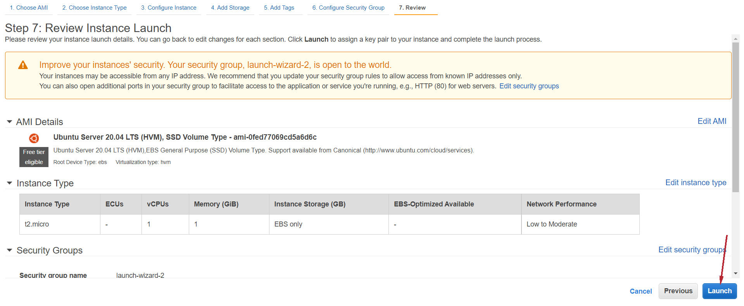

Hình . Giao diện Review Instance Launch

Bước 3: Kết nối vào instance



Hình . Kết nối vào instance đã tạo

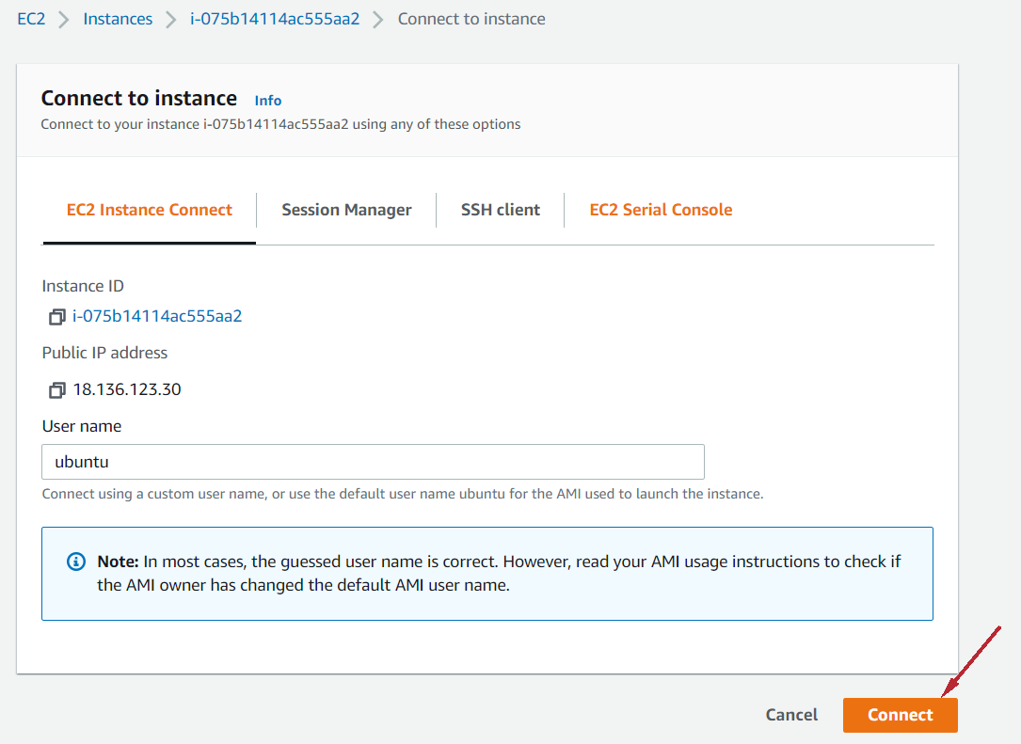

Hình . Xác nhận kết nối

Giao diện Ubuntu CLI sau khi connect

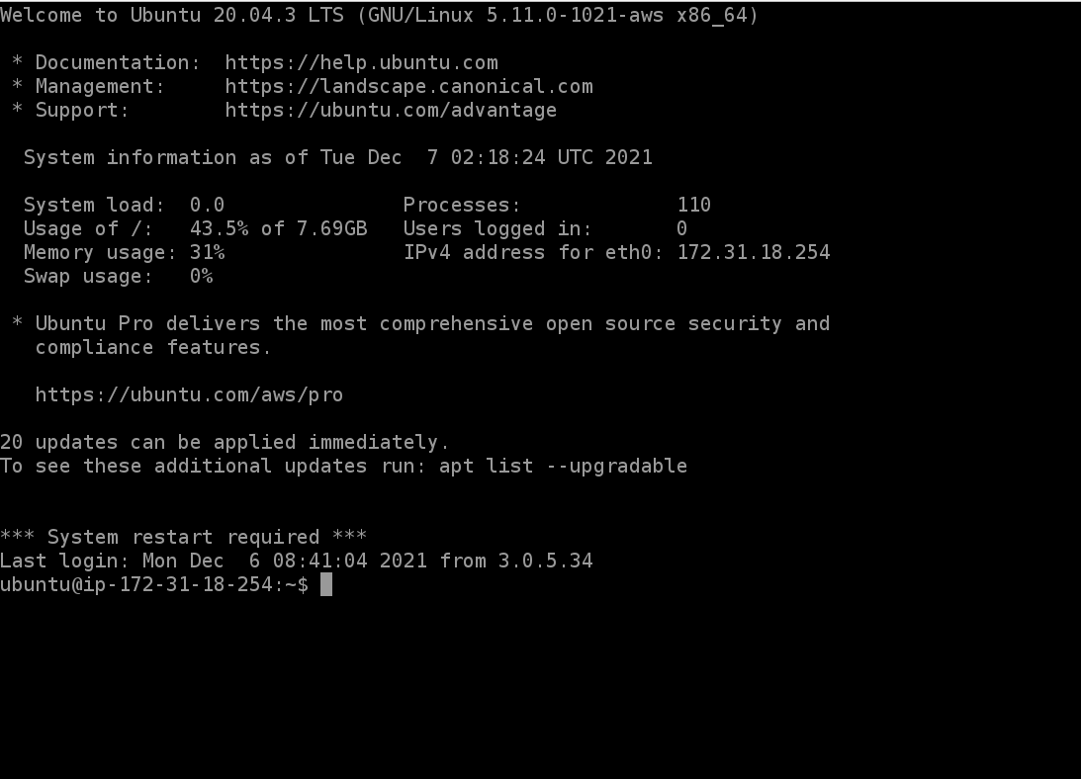

Hình . Giao diện Ubuntu CLI sau khi kết nối

Bước 4: Cài đặt và chạy NodeJS Server.

Clone git về máy

Gõ “npm install”

Gõ “npm start”

## KIỂM THỬ PHẦN MỀM

### Kiểm thử chức năng đăng nhập “Login”

|  |  |  |  |  |
| --- | --- | --- | --- | --- |
| **ID** | **Test Case Description** | **Test steps** | **Expected Output** | **Result** |
| Login_001 | Đăng nhập bằng tài khoản | 1. Nhập đúng các thông tin yêu cầu trên màn hình ứng với thông tin tài khoản đã đăng ký  2. Nhấn nút “Login” | Đăng nhập thành công, chuyển tới màn hình danh sách phòng | Pass |
| Login_002 | Bỏ trống các trường | 1. Bỏ trống các trường  2. Nhấn nút “Login” | Yêu cầu nhập thông tin đầy đủ tương ứng với từng trường | Pass |
| Login_003 | Nhập sai thông tin tài khoản hoặc sử dụng tài khoản không tồn tại | 1. Nhập sai các trường  2. Nhấn nút “Login” | Hệ thống thông báo sai email hoặc mật khẩu | Pass |

Bảng . Kiểm thử chức năng đăng nhập

### Kiểm thử chức năng đăng ký “Register”

|  |  |  |  |  |
| --- | --- | --- | --- | --- |
| **ID** | **Test Case Description** | **Test steps** | **Expected Output** | **Result** |
| Register_001 | Đăng ký tài khoản đúng | 1. Nhập đúng các thông tin yêu cầu trên màn hình  2. Nhấn nút “Register” | Hệ thống thông báo đăng ký tài khoản thành công | Pass |
| Register_002 | Bỏ trống các trường | 1. Bỏ trống các trường  2. Nhấn nút “Register” | Yêu cầu nhập thông tin đầy đủ tương ứng với từng trường | Pass |
| Register_003 | Sử dụng email đã tồn tại trong hệ thống | 1. Tại trường email, nhập địa chỉ email đã tồn tại trong hệ thống  2. Nhấn nút “Register” | Hệ thống thông báo email đã tồn tại | Pass |

Bảng . Kiểm thử chức năng đăng ký

### Kiểm thử chức năng quên mật khẩu “Forgot password”

|  |  |  |  |  |
| --- | --- | --- | --- | --- |
| **ID** | **Test Case Description** | **Test steps** | **Expected Output** | **Result** |
| ForgotPassword_001 | Nhập đúng email đã đăng ký | 1. Nhập đúng các thông tin yêu cầu trên màn hình  2. Nhấn nút “Send” | Hệ thống thông báo đã gửi mail xác nhận thành công | Pass |
| ForgotPassword_002 | Bỏ trống các trường | 1. Bỏ trống các trường  2. Nhấn nút “Send” | Yêu cầu nhập thông tin đầy đủ tương ứng với từng trường | Pass |
| ForgotPassword_003 | Sử dụng email không tồn tại trong hệ thống | 1. Tại trường email, nhập địa chỉ email không tồn tại trong hệ thống  2. Nhấn nút “Send” | () | Pass |

Bảng . Kiểm thử chức năng quên mật khẩu

### Kiểm thử chức năng cài đặt tài khoản “Account settings”

|  |  |  |  |  |
| --- | --- | --- | --- | --- |
| **ID** | **Test Case Description** | **Test steps** | **Expected Output** | **Result** |
| Profile_001 | Nhập đúng và đầy đủ những thông tin cần thay đổi | 1. Nhập đúng và đầy đủ các thông tin yêu cầu trên màn hình  2. Nhấn nút “Save” | Hệ thống thông báo đã lưu thông tin thành công | Pass |
| Profile_002 | Bỏ trống các trường | 1. Bỏ trống các trường  2. Nhấn nút “Save” | Yêu cầu nhập thông tin đầy đủ tương ứng với từng trường | Pass |
| ChangePassword_001 | Nhập đúng và đầy đủ những thông tin hệ thống yêu cầu | 1. Nhập đúng và đầy đủ những thông tin hệ thống yêu cầu  2. Nhấn nút “()” | () | Pass |

Bảng . Kiểm thử chức năng cài đặt tài khoản

### Kiểm thử chức năng tham gia phòng “Join a room”

|  |  |  |  |  |
| --- | --- | --- | --- | --- |
| **ID** | **Test Case Description** | **Test steps** | **Expected Output** | **Result** |
| JoinRoom_001 | Tham gia vào đúng phòng (phòng đã tồn tại) | 1. Truy cập đường dẫn hoặc mã phòng đúng  2. Nhấn nút “Join now” | Đợi chủ phòng xác nhận truy cập | Pass |
| JoinRoom_002 | Tham gia vào sai phòng (phòng chưa tồn tại) | 1. Truy cập đường dẫn hoặc mã phòng sai | () | Pass |

Bảng . Kiểm thử chức năng tham gia phòng

### Kiểm thử chức năng tạo phòng “Create room with options”

|  |  |  |  |  |
| --- | --- | --- | --- | --- |
| **ID** | **Test Case Description** | **Test steps** | **Expected Output** | **Result** |
| CreateRoom_001 | Tạo phòng với những cài đặt tùy ý (đã điền tên phòng) | 1. Điền tên phòng và tùy chỉnh cài đặt phòng  2. Nhấn nút “Create meeting room” | Thông báo tạo thành công, phòng được tạo sẽ hiện trên danh sách phòng | Pass |
| CreateRoom_002 | Tạo phòng với những cài đặt tùy ý (chưa điền tên, sai cú pháp tên phòng) | 1. Bỏ trống tên phòng hoặc nhập dưới 6 ký tự  2. Nhấn nút “Create meeting room” | Hệ thống yêu cầu nhập đầy đủ (hoặc đúng) tên phòng | Pass |

Bảng . Kiểm thử chức năng tạo phòng

### Kiểm thử chức năng chỉnh sửa phòng “Edit room”

|  |  |  |  |  |
| --- | --- | --- | --- | --- |
| **ID** | **Test Case Description** | **Test steps** | **Expected Output** | **Result** |
| EditRoom_001 | Chỉnh sửa phòng với những cài đặt tùy ý (đã điền tên phòng) | 1. Tùy chỉnh cài đặt phòng (đã điền tên phòng)  2. Nhấn nút “Edit meeting room” | Thông báo chỉnh sửa thành công | Pass |
| EditRoom_002 | Chỉnh sửa phòng với những cài đặt tùy ý (chưa điền tên, sai cú pháp tên phòng) | 1. Bỏ trống tên phòng hoặc nhập dưới 6 ký tự  2. Nhấn nút “Edit meeting room” | Hệ thống yêu cầu nhập đầy đủ (hoặc đúng) tên phòng | Pass |

Bảng . Kiểm thử chức năng chỉnh sửa phòng

### Kiểm thử tương tác trong phòng “User interactions”

|  |  |  |  |  |
| --- | --- | --- | --- | --- |
| **ID** | **Test Case Description** | **Test steps** | **Expected Output** | **Result** |
| UserInteractions_001 | Sử dụng tính năng “chat” trong phòng | 1. Sử dụng tính năng “chat” trong phòng | Tính năng “chat” được thực hiện tốt ở tất cả những người dùng trong phòng | Pass |
| UserInteractions_002 | Sử dụng tính năng “webcam” trong phòng | 1. Sử dụng tính năng “webcam” trong phòng | Tính năng “webcam” được thực hiện tốt ở tất cả những người dùng trong phòng | Pass |
| UserInteractions_003 | Sử dụng tính năng “voice” trong phòng | 1. Sử dụng tính năng “voice” trong phòng | Tính năng “voice” được thực hiện tốt ở tất cả những người dùng trong phòng | Pass |
| UserInteractions_004 | Sử dụng tính năng “screen share” trong phòng | 1. Sử dụng tính năng “screen share” trong phòng | Tính năng “screen share” được thực hiện tốt ở tất cả những người dùng trong phòng | Pass |
| UserInteractions_005 | Sử dụng tính năng “raise hand” trong phòng | 1. Sử dụng tính năng “raise hand” trong phòng | Tính năng “raise hand” được thực hiện tốt ở tất cả những người dùng trong phòng | Pass |
| UserInteractions_006 | Sử dụng tính năng “questions” trong phòng | 1. Sử dụng tính năng “questions” trong phòng | Tính năng “questions” được thực hiện tốt ở tất cả những người dùng trong phòng | Pass |
| UserInteractions_007 | Sử dụng tính năng “polls” trong phòng | 1. Sử dụng tính năng “polls” trong phòng | Tính năng “polls” được thực hiện tốt ở tất cả những người dùng trong phòng | Pass |

Bảng . Kiểm thử một số chức năng tương tác trong phòng

# CHƯƠNG 6: KẾT LUẬN



## KẾT QUẢ ĐẠT ĐƯỢC

* Kỹ năng làm việc nhóm, phân công công việc khi làm dự án ngắn ngày.
* Kỹ năng tìm kiếm tài liệu, kỹ năng tìm kiếm giải pháp trên mạng cho những khúc mắc trong quá trình hoàn thành đề tài.
* Biết cách áp dụng kiến thức đã tìm hiểu vào việc xây dựng website họp trực tuyến, đặc biệt là tìm hiểu thêm được về mediasoup.

## ƯU ĐIỂM VÀ NHƯỢC ĐIỂM

### Ưu điểm

* Hoạt động tốt đầy đủ các chức năng.
* Giao diện đẹp mắt, trực quan.
* Có nhiều chức năng tương tác trong phòng họp như giơ tay, đặt câu hỏi, chat, polls,…

### Nhược điểm

* Sản phẩm chưa được tối ưu tốt nên đôi khi hay bị giật lag khi sử dụng.
* Chưa làm responsive cho các thiết bị khác.

### Khó khăn

* Tài liệu về mediasoup còn hạn chế, chỉ có API và demo để tham khảo.
* Do hạn chế về thiết bị, máy móc và kiến thức nên chỉ có thể test performance thủ công do đó không thể xác định sức chứa của ứng dụng.

## KINH NGHIỆM ĐẠT ĐƯỢC

* Nắm được kiến thức cơ bản PERN Stack và những thư viện hỗ trợ trong suốt quá trình thực hiện
* Có thêm kiến thức về cách bố trí sắp xếp thư mục, component
* Có kiến thức làm việc nhóm và phân chia công việc hợp lý

## HƯỚNG PHÁT TRIỂN TRONG TƯƠNG LAI

* Thêm tính năng “không gian làm việc” giúp quản lý một số nội dung công việc cơ bản
* Thêm tính năng “ghi hình buổi họp mặt”
* Cải thiện về giao diện và hiệu suất

# TÀI LIỆU THAM KHẢO

**Tiếng Việt**

[1] [*https://topdev.vn/blog/node-js-co-ban/*](https://topdev.vn/blog/node-js-co-ban/)

[2][*https://viblo.asia/p/tong-quan-ve-node-js-AeJ1vOdQRkby*](https://viblo.asia/p/tong-quan-ve-node-js-AeJ1vOdQRkby)

[3] [*https://viblo.asia/p/gioi-thieu-mern-stack-bWrZnv4vZxw*](https://viblo.asia/p/gioi-thieu-mern-stack-bWrZnv4vZxw)

[4] [*https://cypresscom.vn/tin-tuc-1/google-meet-la-gi.html*](https://cypresscom.vn/tin-tuc-1/google-meet-la-gi.html)

[5] [*https://news.timviec.com.vn/zoom-la-gi-60785.html*](https://news.timviec.com.vn/zoom-la-gi-60785.html)

**Tiếng Anh**

[1] [*https://www.quora.com/What-is-the-stack*](https://www.quora.com/What-is-the-stack)

[2][*https://www.guru99.com/mean-stack-developer.html*](https://www.guru99.com/mean-stack-developer.html)

[3] [*https://mediasoup.org/documentation/*](https://mediasoup.org/documentation/)

[4] [*https://www.geeksforgeeks.org/difference-between-pern-and-mern-stack/*](https://www.geeksforgeeks.org/difference-between-pern-and-mern-stack/)